министерство труда и занятости
республики карелия

аналитическая записка
по результатам социологического опроса
«Влияние родителей на образовательные и профессиональные планы обучающихся 11-х классов общеобразовательных организаций
Республики Карелия»

Петрозаводск
2014 г.
ОГЛАВЛЕНИЕ
Введение 3
РАЗДЕЛ 1. Профессиональные и образовательные планы одиннадцатиклассников в представлениях их родителей 8
РАЗДЕЛ 2. Роль родителей в формировании профессиональных предпочтений одиннадцатиклассников 21
Заключение 28
Приложение 1. Вопросы анкеты 30
Приложение 2. Простые распределения ответов на вопросы анкеты 33
Приложение 3. Распределения ответов на вопросы анкеты в зависимости от места проживания 45

Введение
В декабре 2014 года Министерством труда и занятости Республики Карелия был организован опрос родителей учащихся 11-х классов общеобразовательных организаций Республики Карелия с целью изучения информированности и влияния родителей на профессиональные предпочтения и жизненные планы выпускников в процессе их профессионального самоопределения и выбора профессии. Объект исследования – родители учащихся 11-х классов общеобразовательных организаций Республики Карелия. Предмет – влияние родителей на профессиональные предпочтения, образовательные и трудовые планы выпускников.
Задачи, стоявшие перед исследованием:
- определить образовательные притязания и выявить профессиональные планы выпускников 11-х классов с учетом рекомендаций их родителей;
- изучить степень информированности родителей о возможностях профессионального образования и трудоустройства;
- изучить миграционные тенденции, связанные с получением профессионального образования и трудоустройством.
В качестве составляющих профессиональных предпочтений были выделены выбираемые школьниками профессии и сферы профессиональной деятельности, уровень планируемого профессионального образования, степень и источники информированности о планируемом образовании и профессии, место получения профессии и место планируемого трудоустройства.
Метод сбора данных – анкетный опрос, выборочная совокупность формировалась методом основного массива, когда опрашивается значительная доля генеральной совокупности, доступная для опроса на момент исследования.
Инструментарий опроса был разработан специалистами Министерства труда и занятости Республики Карелия. Анкета включала в себя 12 вопросов, направленных на выявление профессионального самоопределения (желаемая профессия, ее привлекательные черты, причины ее выбора), образовательных планов (планируемый регион получения профессионального образования, желательное для поступления учреждение профессионального образования, источники информирования о нем), жизненных планов, связанных с работой, основных направлений родительской помощи при определении жизненных планов, связанных с профессиональным образованием и трудоустройством. Также задавались вопросы социально-демографического блока (уровень образования родителей, материальное положение семьи). Респонденты могли оставить пожелания и предложения в адрес Министерства труда и занятости Республики Карелия.
Сбор данных был проведен силами самого Министерства, центров занятости населения, администраций школ всех муниципальных районов и городских округов Республики Карелия. Создание электронной базы данных, обработка и анализ результатов опроса проводились с помощью программ MSExcel и IBMSPSS сотрудниками Лаборатории социологических исследований ФБОУ ВПО «Петрозаводский государственный университет» (руководитель К.Ю. Терентьев). Результаты представлены в описательной части отчета и таблицах распределений ответов на вопросы исследования.
В соответствии со структурой анкеты формируется логика структуры отчета.

Во Введении представлены цели и инструментарий исследования, описана выборочная совокупность;
В Разделе 1 представлен анализ представлений родителей относительно планов одиннадцатиклассников по получению профессионального образования;
В Разделе 2 описываются усилия родителей по оказанию детям помощи в формировании профессиональных предпочтений и их реализации через систему профессионального образования;
В Заключении делаются основные выводы по исследованию;
В Приложении 1 представлены вопросы анкеты;
В Приложении 2 представлены простые распределения ответов на вопросы анкеты;
В Приложении 3 представлены распределения ответов на вопросы анкеты в разрезе Петрозаводск/ районы республики.
В ходе исследования было опрошено 1394 семьи одиннадцатиклассников всех общеобразовательных организаций Республики Карелия (на вопросы анкеты отвечал один член семьи, наиболее осведомленный об учебе ребенка в школе, его способностях, интересах, образовательных планах) (см. табл. I). В итоге было опрошено 43% семей одиннадцатиклассников от общего (списочного) числа обучающихся одиннадцатых классов школ Республики Карелия (на момент опроса, по данным Министерства образования Республики Карелия, в школах обучался 3 231 одиннадцатиклассник). В ряде муниципальных образований удалось опросить более половины семей, в Муезерском, Питкярантском, Пряжинском – около трех четвертей. Только лишь в одном районе – Сегежском - опрошено незначительное число респондентов (16%).

Табл. I. Численность выборочной совокупности

Районы | ГС | N | %от ГС | % от ВС
Беломорский | 112 | 76 | 67,9% | 5,5%
Калевальский | 48 | 30 | 62,5% | 2,2%
Кемский | 113 | 75 | 66,4% | 5,4%
Кондопожский | 223 | 107 | 48,0% | 7,7%
Костомукша | 176 | 72 | 40,9% | 5,2%
Лахденпохский | 66 | 46 | 69,7% | 3,3%
Лоухский | 81 | 33 | 40,7% | 2,4%
Медвежьегорский | 136 | 43 | 31,6% | 3,1%
Муезерский | 57 | 42 | 73,7% | 3,0%
Олонецкий | 100 | 44 | 44,0% | 3,2%
Петрозаводск | 1382 | 510 | 36,9% | 36,6%
Питкярантский | 79 | 59 | 74,7% | 4,2%
Прионежский | 71 | 39 | 54,9% | 2,8%
Пряжинский | 50 | 39 | 78,0% | 2,8%
Пудожский | 85 | 49 | 57,6% | 3,5%
Сегежский | 223 | 36 | 16,1% | 2,6%
Сортавальский | 126 | 38 | 30,2% | 2,7%
Суоярвский | 103 | 56 | 54,4% | 4,0%
 | 3231 | 1394 | 43,1% | 100%

На вопросы анкеты в подавляющем большинстве случаев отвечали родители – мамы или папы (94%), 4% - другие родственники, еще 3% не указали свои родственные связи по отношению к ребенку. Среди родителей, отвечавших на анкеты, (вполне ожидаемо) большинство – мамы (86%).Такой вывод легко сделать, объединив вопросы о степени родства и пола респондента (см. рис. I).

Рис. I. Соотношение среди респондентов-родителей матерей и отцов одиннадцатиклассников
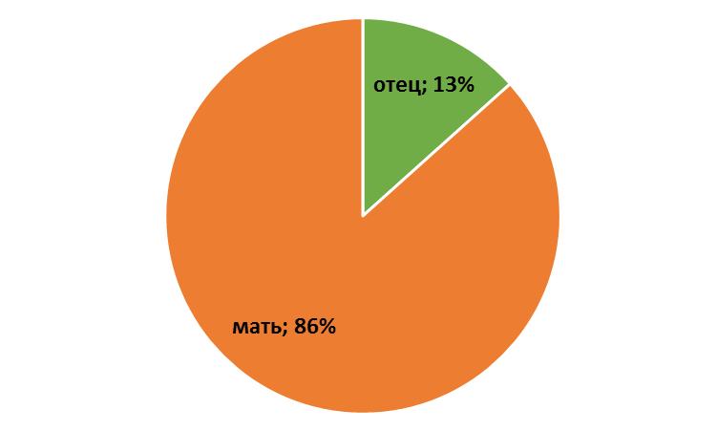
Уровень образования родителей одиннадцатиклассников в целом довольно высок: 42% родителей (и матерей, и отцов) имеют высшее образование (среди тех, чей уровень образования был указан в анкете), примерно столько же (39%) имеют среднее профессиональное образование. Отдельно следует отметить тот факт, что в каждой третьей анкете не указано образование отца ребенка, что, по всей видимости, связано с тем, что ребенок воспитывается в неполной семье (в 6% анкет нет информации об образовании матери). Матери имеют более высокий уровень образования: 46% среди них с высшим образованием. У отцов чаще встречается начальное профессиональное образование (13%) (см. рис. II)

Рис. II. Уровень образования родителей
(среди тех, чье образование было указано в анкете)
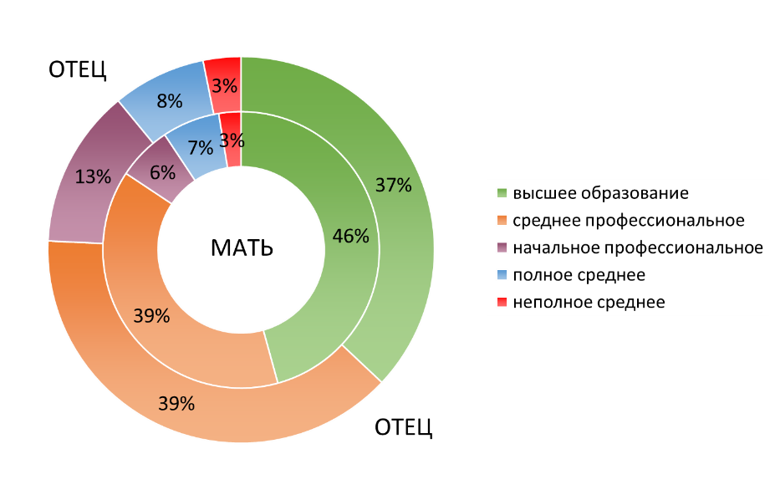

Если проанализировать опрошенные семьи на факт наличия в них высшего образования, то можно сказать, что примерно в половине семей (46%) у родителей нет высшего образования, в другой половине - высшее образование есть, по крайней мере, у одного из родителей (см. рис. III).

Рис. III. Высшее образование в семьях респондентов
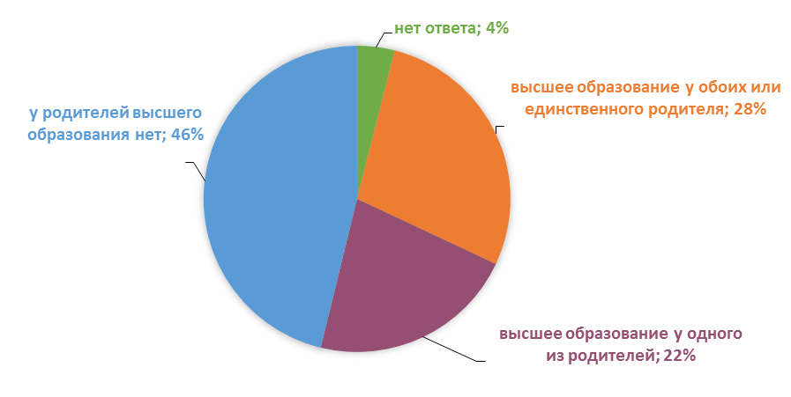
Только 5% респондентов указали, что благосостояние их семьи находится на низком уровне, четверть (27%) оценивают материальное положение семьи как среднее, остальные же говорят о неплохом и высоком уровне (41% и 23%) (см. табл. II).

Табл. II. Материальное положение семьи
хорошее, нет никаких затруднений | 23%
неплохое, хотя крупные покупки (дача, квартира, машина) пока не по карману | 41%
среднее, на текущие покупки деньги есть, а на покупку бытовой техники или поездку в отпуск приходится брать в долг | 27%
ниже среднего, денег не всегда хватает на одежду и обувь, коммунальные платежи | 4%
плохое, часто денег не хватает даже на питание | 1%
нет ответа | 5%

Вполне ожидаемо, что жители г. Петрозаводска оценивают свое материальное положение выше жителей районов: в два раза чаще они указывают высшую позицию в шкале вопроса (32% и 17%, соответственно, выбрали вариант ответа «хорошее, нет никаких затруднений»). При этом 36% жителей районов указали, что их благосостояние среднее или ниже (среди петрозаводчан таких только четверть (24%) (см. рис. IV).

Рис. IV. Материальное положение семьи в зависимости от места жительства
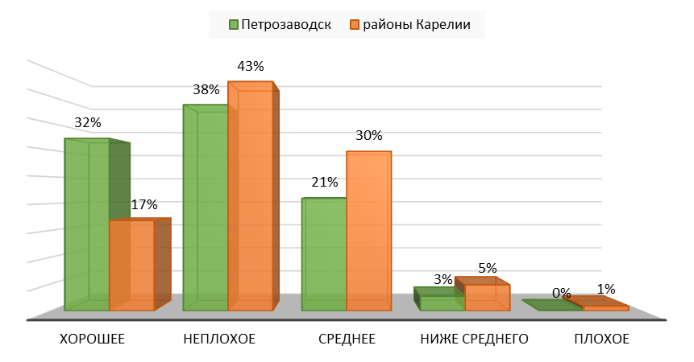
РАЗДЕЛ 1. Профессиональные и образовательные планы одиннадцатиклассников в представлениях их родителей
99% одиннадцатиклассников, по словам их родителей, планируют продолжать свое образование после окончания школы – только 5 человек из 1394 опрошенных сказали, что их ребенок не будет учиться дальше, еще 15 человек не знают планов или попросту проигнорировали поставленный вопрос. Две пятых опрошенных родителей (41%) говорят, что к моменту опроса их дети уже определились с конкретным учебным заведением, где они хотели бы получать профессиональное образование, и еще почти столько же (37%) хоть и определились, но пока колеблются. Среди петрозаводчан определившихся несколько больше, чем среди жителей районов республики (см. рис. 1.1).

Рис. 1.1. Определился ли к моменту опроса одиннадцатиклассник с местом получения профессионального образования
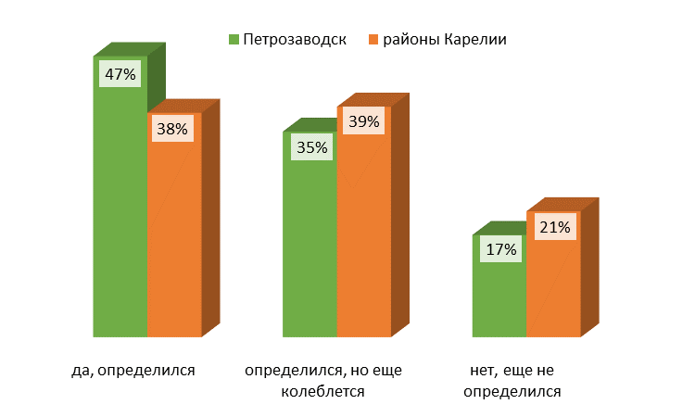
Подавляющее большинство опрошенных родителей (80%) говорят, что их дети хотели бы продолжать свое образование в учреждении высшего профессионального образования. Только в каждой пятой семье дети ориентированы на обучение в техникуме или колледже: 6% будут поступать туда для освоения профессии квалифицированного рабочего, 13% - специалиста со средним профессиональным образованием. Надо отдавать себе отчет, что многие из тех, кто ориентирован на учебу по образовательным программам среднего профессионального образования, часто оставляют школу после 9-го класса.
Для сопоставления можно привести данные опроса выпускников 9 и 11-х классов школ Карелии, проведенного Министерством труда и занятости РК в ноябре 2013 года (n=7562 ученика, 85% от ГС). На момент опроса в 9 классе обучалось 5658 учеников, а в 11-м уже 3222, или 58% от численности девятиклассников. Сам опрос показал, что 56% девятиклассников планируют продолжить обучение в школе, остальные ориентировались на училище (11%) или техникум (29%). Среди одиннадцатиклассников в 2013 году 75% хотели поступать в ВУЗы, 16% в техникум, 4% в училище (см. рис. 1.2).

Рис. 1.2. Планируемое учебное заведение для продолжения образования
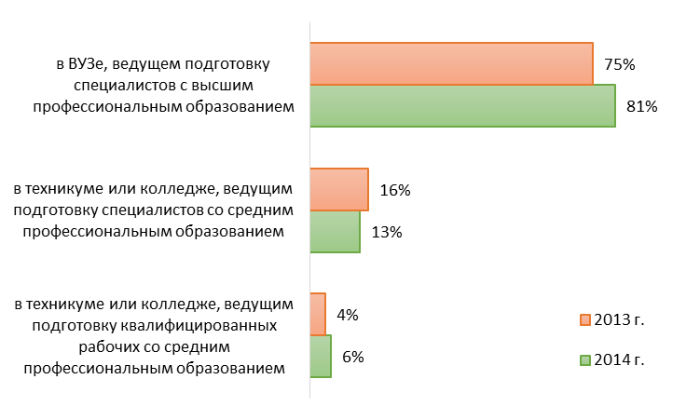

Отдельно надо отметить, что образовательный капитал семьи оказывает заметное влияние на предпочтения школьников: в тех семьях, где у родителей нет высшего образования, дети чаще готовы идти учиться в техникумы и колледжи (30%) (см. рис. 1.3).

Рис. 1.3 Планируемое учебное заведение для продолжения образования в зависимости от образовательного капитала семьи**

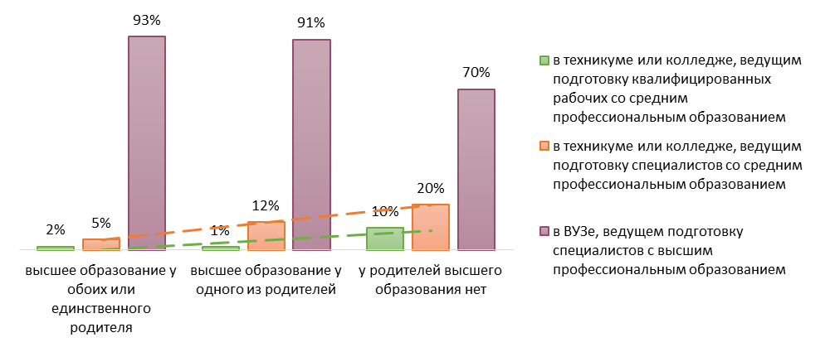

В семьях петрозаводчан 92% одиннадцатиклассников нацелены на обучение в учреждениях высшего профессионального образования. Среди жителей районов республики таких «только» три четверти (75%) – среди них чаще встречаются те, кто заинтересован в обучении в техникуме/колледже по программам подготовки специалистов (18%) и квалифицированных рабочих (7%). В трех районах более 40% опрошенных говорят о том, что их дети планируют учиться в техникуме или колледже, еще в двух – более 30%. Это Муезерский (45%), Пудожский (43%), Беломорский (41%), Кемский (35%), Лахденпохский (30%). В Кемском (16%), Лоухском, Муезерском и Пудожском (по 12%), Суоярвском (11%) и Калевальском(10%) 10% и более опрошенных говорят о готовности проходить профессиональное обучение по программам подготовки квалифицированных рабочих. Каждый третий одиннадцатиклассник Беломорского (33%), Муезерского (33%), Пудожского (31%) районов планируют учиться в профессиональных образовательных организациях по программам подготовки специалистов (см. рис.1.4).

Рис. 1.4 Планируемое учебное заведение для продолжения образования
в зависимости от района проживания
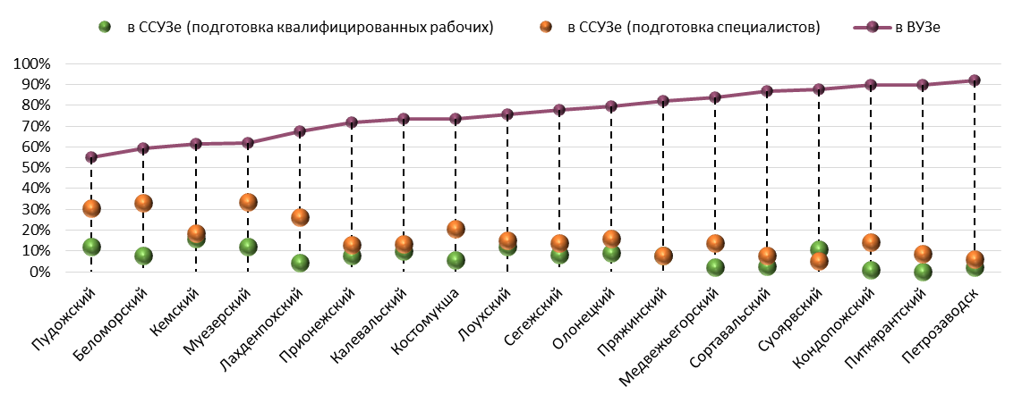
В большинстве семей (59%) рассчитывают, что их ребенок-одиннадцатиклассник будет получать профессиональное образование в образовательных учреждениях Карелии, 41% рассчитывают поступить в столичные (Москва и Санкт-Петербург) образовательные учреждения, 5% ориентированы на учебу за рубежом. Отдельно необходимо указать тот факт, что, выбирая техникумы и колледжи, родители одиннадцатиклассников останавливаются на «местных» образовательных учреждениях (более 80%), а вот карельские образовательные организации высшего образования лишь незначительно опережают столичные: 55% к 47% (см. рис. 1.5).

Рис. 1.5. Предпочитаемый регион получения профессионального образования в зависимости от уровня планируемого образования

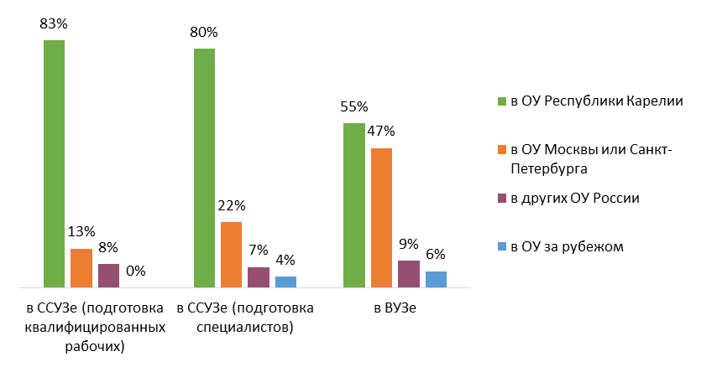

В опросе осени 2013 г. одиннадцатиклассники разделились в этом вопросе поровну: 52% планируют учиться в Карелии (в основном в Петрозаводске) и столько же (52%) за пределами республики (38% от общего числа опрошенных – в учебных заведениях Санкт-Петербурга и Москвы).
Интересно, что значительной разницы в этом вопросе между петрозаводчанами и жителями районов в целом не прослеживается: 60% и 58% семей соответственно ориентированы на карельские образовательные учреждения. При рассмотрении результатов по отдельным районам общий вывод подтверждается: в двенадцати районах (среди которых Петрозаводск) на местные образовательные учреждения ориентированы 55-70%. В четырех районах таких меньше половины (Лоухский, Лахденпохский, Суорявский районы и Костомукша), еще в двух – больше трех четвертей (Прионежский и Пудожский районы) (см. рис. 1.6).

Рис. 1.6. Доля тех, кто планирует получать профессиональное образование в образовательных учреждениях Карелии
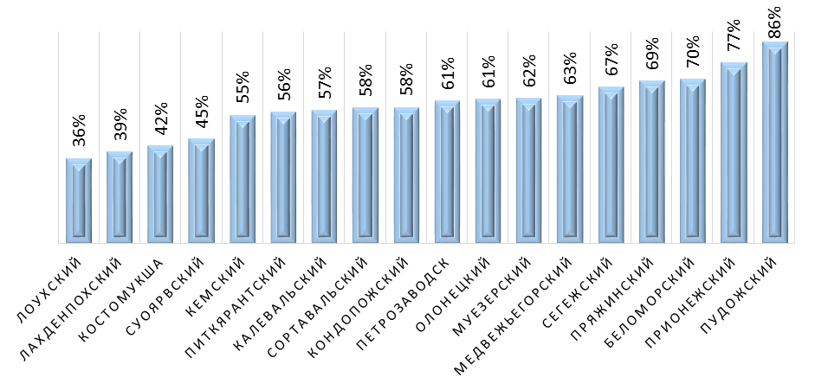
А вот образовательный капитал семьи оказывает определенное влияние, что не удивительно, поскольку этот фактор тесно коррелирует с планируемым уровнем образования, от которого, как уже было показано ранее, зависит ожидаемое место обучения: в семье, где оба родителя имеют высшее образование, соотношение предпочтений к карельским и столичным образовательным учреждениям 49% к 52% (и 8% предпочитают зарубежные образовательные учреждения), а в семьях, где у родителей высшего образования нет, соотношение 65% к 34% (и за рубеж стремятся только 3%). Естественно, что на выбор учебного заведения оказывает влияние и материальное положение семьи: чем выше благополучие, тем меньшее желание учить детей в Карелии (см. табл. 1.1).

Табл. 1.1. Предпочитаемый регион получения профессионального образования в зависимости от материального положения семьи (% по строке)

 | в ОУ Республики Карелии | в ОУ Москвы или Санкт-Петербурга | в других ОУ России | в ОУ за рубежом
хорошее, нет никаких затруднений | 51,4% | 48,2% | 5,4% | 7,3%
неплохое, хотя крупные покупки (дача, квартира, машина) пока не по карману | 56,6% | 45,1% | 8,0% | 5,4%
среднее, на текущие покупки деньги есть, а на покупку бытовой техники или поездку в отпуск приходится брать в долг | 69,2% | 32,7% | 10,5% | 2,7%
ниже среднего, денег не всегда хватает на одежду и обувь, коммунальные платежи | 70,2% | 19,3% | 15,8% | 3,5%
плохое, часто денег не хватает даже на питание | 44,4% | 33,3% | 22,2% | 0,0%

Лишь 14% одиннадцатиклассников, по словам их родителей, не сумели на момент опроса определиться со своей будущей профессией, еще 41% пока еще колеблются, хотя «магистральное направление» уже определено (см. рис. 1.7).

Рис. 1.7. Определился ли к моменту опроса одиннадцатиклассник с будущей профессией
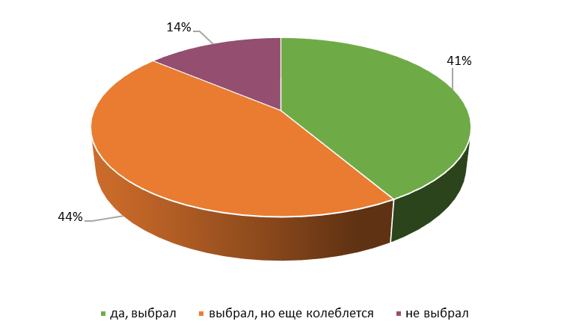
Соотнося определенность в выборе профессии с определенностью в выборе образовательного учреждения, можно отметить, что в большинстве случаев респонденты давали «синхронные» ответы на оба вопроса: кто определился с профессией, тот определился и с местом ее получения, кто еще колеблется, тот колеблется и там, и там (см. рис. 1.8). При этом 31% респондентов говорят, что их дети уже определились и с тем, и с другим, а 11% - не определились ни с чем.
Рис. 1.8. Соотношение определенности в выборе профессии и выборе образовательного учреждения (ОУ)
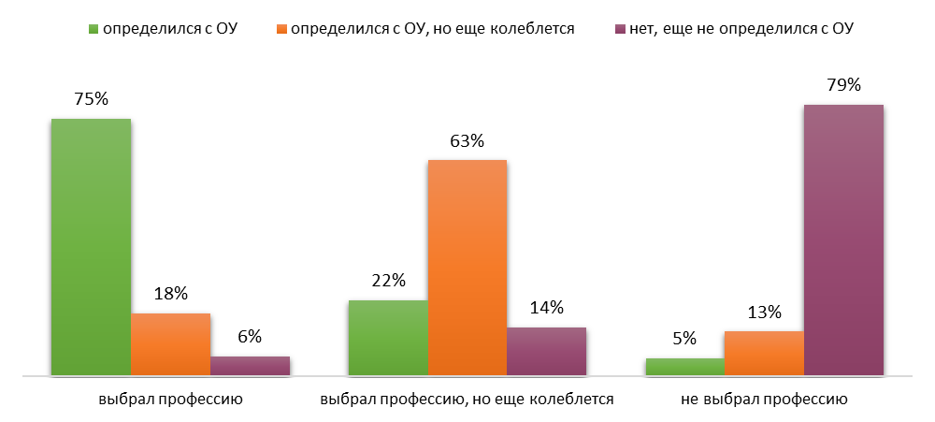
В продолжение темы о завершенности выбора будущей профессии, скажем, что отвечая на вопрос о конкретной интересующей ребенка профессиональной сфере, две трети респондентов (69%) указали единственную сферу, еще 17% - две сферы, остальные – больше. Самые популярные профессиональные сферы среди одиннадцатиклассников: полиция и безопасность (13%), медицина, педагогика и социальная сфера, юриспруденция (по 12%), военная служба, экономика и финансы (по 11%), информационные технологии (10%). Отдельно отметим, что разницы в результатах этого исследования и исследования 2013 г. практически нет (если не считать, что родители чуть чаще говорят о юриспруденции, и в меньшей степени называют предпринимательство) (см. табл. 1.2).

Табл. 1.2. Предпочитаемая профессиональная сфера
 | 2013 г. | 2014 г.
полиция и безопасность | 14% | 13%
медицина | 12% | 12%
педагогика, социальная сфера | 12% | 12%
юриспруденция | 8% | 12%
военная служба | 12% | 11%
экономика и финансы | 13% | 11%
информационно-вычислительные технологии | 11% | 10%
государственное, муниципальное управление | 6% | 8%
строительство | 7% | 7%
культура, искусство | 9% | 6%
транспорт | 7% | 6%
промышленное производство | 4% | 5%
спорт | 6% | 4%
предпринимательство | 9% | 4%
туризм | 7% | 4%
сервис, обслуживание | 7% | 4%
другие сферы деятельности | 7% | 4%
средства массовой информации, журналистика | 5% | 3%
лесное хозяйство | 2% | 2%
научная деятельность | 4% | 2%
связь | 3% | 1%
торговля | 3% | 1%
деревообработка | 0% | 1%
сельское хозяйство | 1% | 1%

Петрозаводчане несколько чаще называют в качестве интересующей их детей профессиональной сферы юриспруденцию, информационно-вычислительные технологии, государственное и муниципальное управление, медицину. Жители районов Карелии – полицию и безопасность, педагогику и социальную сферу, транспорт, военную службу. В остальном сколько-нибудь значительной разницы не прослеживается (см. рис. 1.9).

Рис. 1.9. Предпочитаемая профессиональная сфера (отдельные сферы, где прослеживается разница между Петрозаводском и районами Карелии)

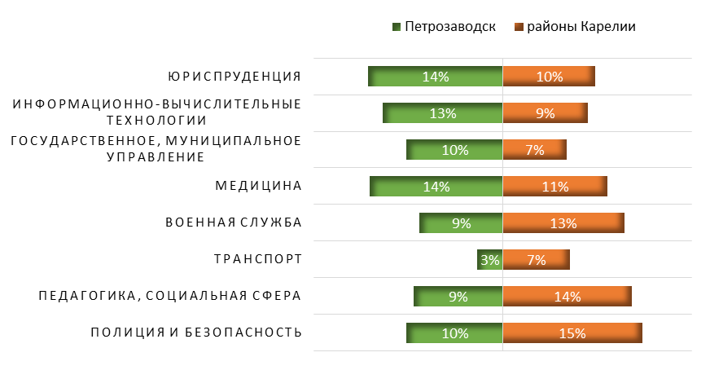

В семьях, где у родителей есть высшее образование, дети чаще ориентируются на юриспруденцию (это характерно также для семей с высоким уровнем материального благополучия, где также важной оказывается сфера экономики и финансов) и информационно-вычислительные технологии и реже – на полицию и безопасность и педагогику (см. рис 1.10).

Рис. 1.10. Предпочитаемая профессиональная сфера (отдельные сферы, где прослеживается разница между семьями с разным уровнем образовательного капитала)

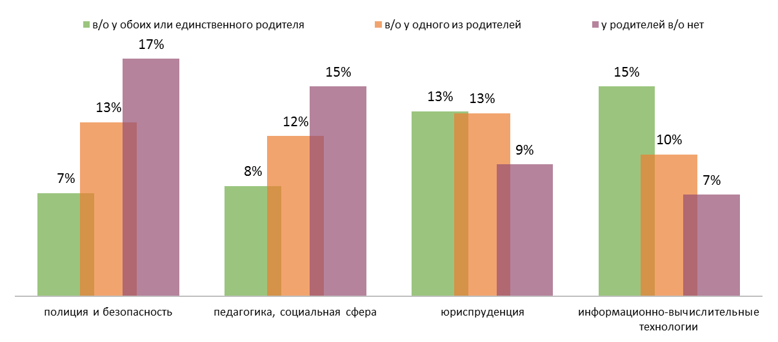
Что в наибольшей степени оказывает влияние на профессиональные предпочтения? По мнению родителей, единственный значимый фактор – это интересы и склонности ребенка - 71% опрошенных назвал этот фактор. Все остальное оказывается не значимым: следующий по популярности аспект – советы родных и семейные традиции – указали только лишь 18% респондентов (см. рис. 1.11). При этом сами школьники согласны с мнением родителей, во всяком случае, если судить по результатам исследования 2013 года. На распределение ответов на этот вопрос не оказывают значительного влияния социально-демографические факторы. Единственное, что можно отметить – совет родных оказывается более значимым в семьях, где у родителей есть высшее образование (21-23% против 14%).

Рис. 1.11. Факторы, влияющие на выбор профессии
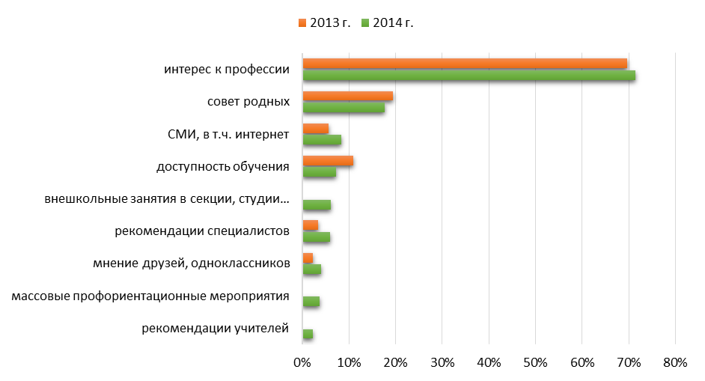
Разница появляется, если сопоставить этот вопрос с наличием определенного профессионального выбора (та же разница прослеживается и при сопоставлении с выбором образовательного учреждения, но она чуть менее явная). Среди тех, чей ребенок еще не определился с профессией (в том числе пока колеблется), большую роль начинают играть СМИ, а также доступность профессионального обучения (важен сам факт продолжения образования после школы); 14% родителей, чей ребенок еще не определился с профессией, вообще не готовы ответить на поставленный вопрос, выбирая вариант ответа «не знаю» (см. рис.1.12).

Рис. 1.12. Факторы, влияющие на выбор
в зависимости от наличия выбора будущей профессии
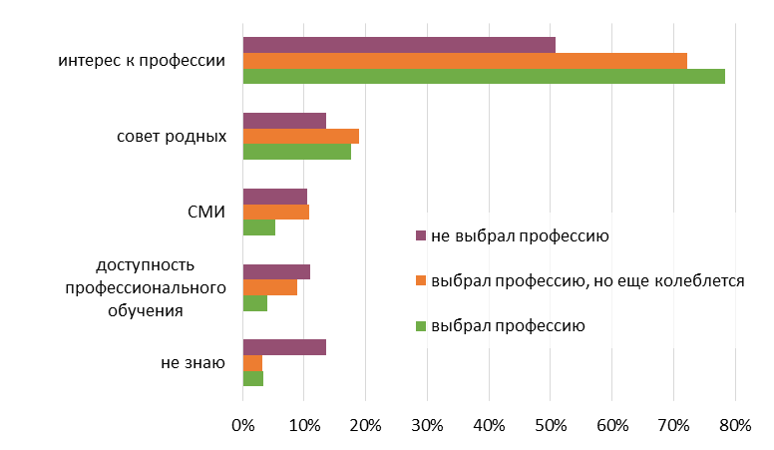

Тесно взаимосвязаны с представлениями о факторах, влияющих на выбор профессии, ответы о важных чертах хорошей работы, желательной будущей профессии ребенка. На первое место (правда, уже не с таким отрывом от остальных вариантов) вновь выходит соответствие интересам - возможность реализовать в профессии свои способности (59%). А дальше идут совершенно утилитарные (и совершенно логичные в современных условиях) варианты – высокая заработная плата (45%) и востребованность на рынке труда (39%). Самым редко выбираемым вариантом оказывается «возможность работать в родном городе (поселке)» - принцип «где родился, там и пригодился» перестает работать – родители готовы к мобильности своих детей в «поисках лучшей доли». Интересно (хотя при этом, пожалуй, весьма ожидаемо), что родители оказываются гораздо прагматичнее детей в вопросах выбора профессии – для школьников (в опросе 2013 г.) на первый план выходит интересное содержание работы, а востребованность на рынке труда уходит на срединные позиции (см. рис. 1.13).

Рис. 1.13. Важные черты будущей профессии
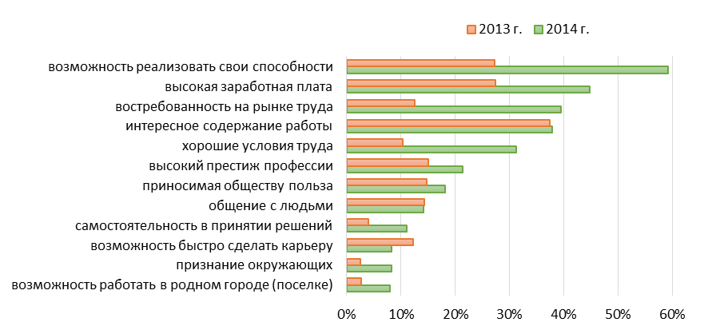
Петрозаводчане (равно как и семьи с высоким образовательным капиталом (69%)) несколько чаще говорят о значимости соответствия профессии интересам ребенка (64% к 56%), а жители районов Карелии – о высокой заработной плате (47% к 42%). Семьи с разным уровнем достатка также по-разному оценивают необходимые характеристики будущей профессии: для более обеспеченных значимее становятся возможность быстро подняться по карьерной лестнице и престижность профессии и менее значимо интересное содержание работы (см. рис. 1.14).

Рис. 1.14. Отдельные важные черты будущей профессии в зависимости от материального благополучия семьи

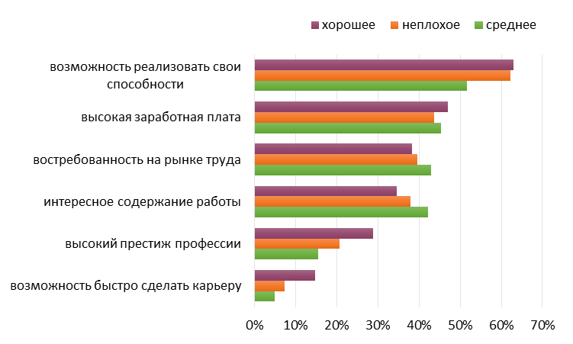

Факт выбора желаемой будущей профессии оказывает влияние и в этом вопросе. Отсутствие выбора определяет более высокую заинтересованность в заработной плате, востребованности на рынке труда и хороших условиях труда и меньшую – в престиже профессии и приносимой обществу пользе (см. рис. 1.15). Получается, если не определился, то становится не важно, что за профессия, главное устроиться на работу и получать доход (и желательно, чтобы работать было комфортно), а суть профессии (которая отражается в возможности реализовать свои способности, престиже, общественной значимости) отодвигается на второй план.

Рис.1.15. Отдельные важные черты будущей профессии в зависимости от наличия выбора будущей профессии
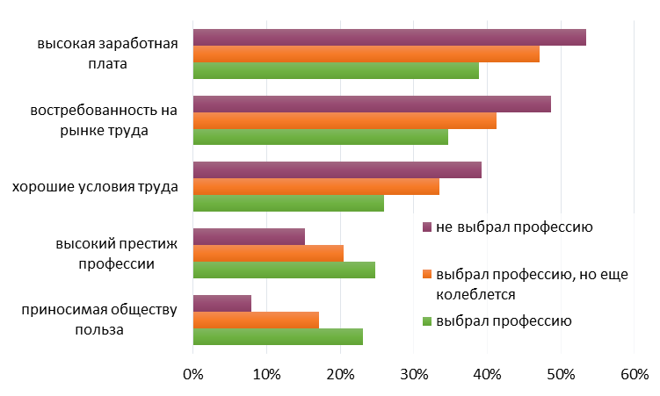
Как уже было сказано, говоря о важных характеристиках будущей профессии, родители редко указывали возможность работать в родном городе или поселке. В этом контексте актуально рассмотреть вопрос о том, где, по мнению родителей, следует пытаться искать работу. Значительная часть родителей (43%) уклонилась от прямого ответа на этот вопрос, сказав, что это полностью самостоятельный выбор ребенка. Только 15% ориентируют детей работать за пределами Карелии (если считать только среди тех, кто советует что-либо по этому вопросу своему ребенку, то 17% за пределами Карелии, но в России, и 10% за рубежом), остальные хотели бы, чтобы ребенок остался недалеко от дома, хотя и готовы на переезд в другой район республики и в Петрозаводск (28% среди всей выборочной совокупности и 50% среди «советующих» - в Петрозаводске; 14% и 25%, соответственно, - в своем родном городе) (см. рис. 1.16). В случаях, когда родители рекомендуют трудоустройство за пределами нынешнего места жительства, основным обстоятельством, диктующим этот выбор, является трудность поиска работы и отсутствие каких-либо перспектив. Также, в отдельных случаях, переезд возможен благодаря наличию родственников или жилья в других городах.

1.16. Желательное место трудоустройства
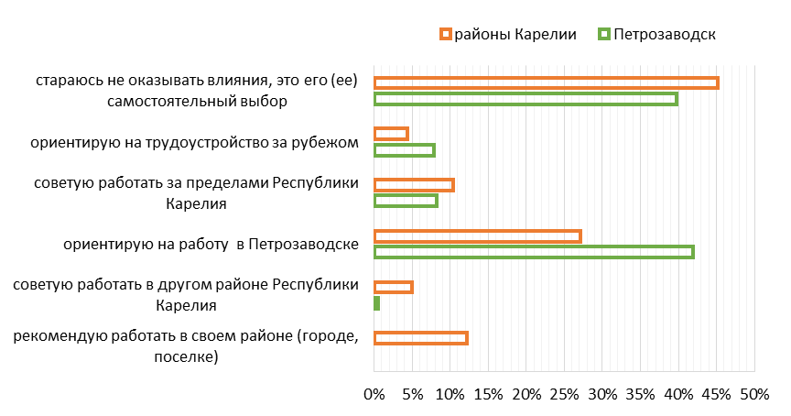
Если же рассмотреть этот вопрос в разрезе отдельных муниципальных образований, можно отметить, что в Сегежском (25%) районе родители чаще советуют искать работу «дома»; в Сортавальском (32%), Кондопожском (23%), Медвежьегорском (21%), Лахденпохском, Суоярвском и Калевальском (по 20%) – за пределами Республики Карелия (см. рис.1.17).

Рис. 1.17. Желательное место трудоустройства
в зависимости от района проживания
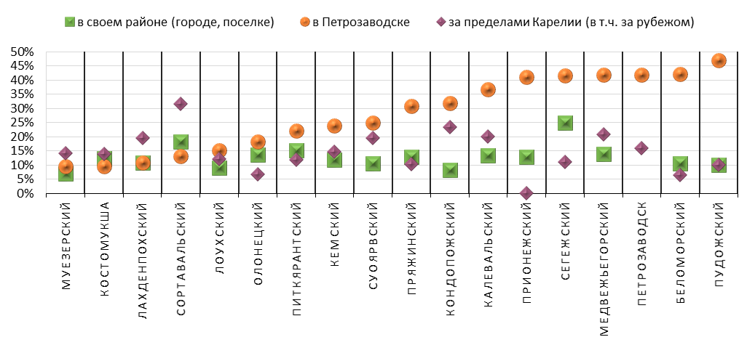
Подводя первый итог, можно отметить, что подавляющее большинство семей одиннадцатиклассников нацелены на получение детьми высшего образования, половина из них заинтересованы в получении образования за пределами Карелии. Наиболее востребованные школьниками профессии связаны с силовыми структурами (полиция, безопасность, армия) и социальной сферой (медицина, педагогика), а также престижные юриспруденция и экономика. При этом родители в выборе профессии оказываются более прагматичными, в большей степени, чем молодое поколение, оценивая значимость хорошей зарплаты и востребованности профессии на рынке труда.

РАЗДЕЛ 2. Роль родителей в формировании профессиональных предпочтений одиннадцатиклассников
Необходимо заметить, что в целом в вопросах профориентации родители довольно либеральны: три четверти опрошенных говорят, что согласятся с выбором ребенка, даже в случае, когда не согласны с ним, только каждый десятый постарается переубедить с помощью доводов и фактов, 2% будут настаивать на своем мнении (см. рис. 2.1). Подобная родительская позиция уже была отражена при выборе желательного места будущего трудоустройства. Здесь только необходимо оговориться, что анкетные вопросы носят проективный характер, поэтому высказываемая позиция может носить «желаемый», нормативный характер, и отличаться от реальных действий, когда родители и дети действительно окажутся в ситуации противоречий позиций. Социально-демографические характеристики не оказывают сколько-нибудь значимого влияния на этот вопрос.

Рис. 2.1. Действия родителей, если их мнение о будущей профессии или месте получения образования не совпадают с мнением ребенка

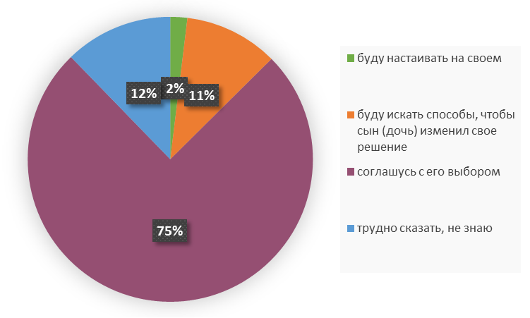

Основная помощь, которую оказывают родители своим детям при выборе профессии – беседы о специфике различных профессий (44%), а также участие в учебной школьной жизни ребенка – посещение родительских собраний (32%) и помощь в учебе (32%). При этом очень небольшая доля родителей, которые сами посещают профориентационные мероприятия, организуемые в школе (3%). В каждой шестой семье (17%) ориентацией на профессию целенаправленно не занимаются, стараясь не мешать ребенку сделать самостоятельный выбор (см. рис. 2.2).

Рис. 2.2. Помощь родителей в выборе профессии
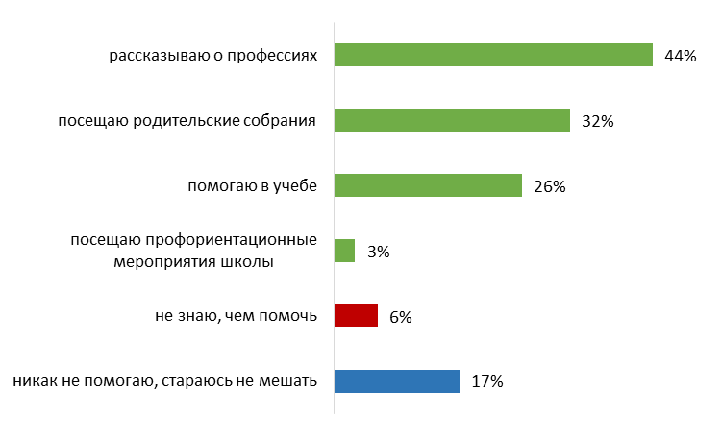
Место жительства значительного влияния в этом вопросе не проявляет, родители с высоким уровнем образования и высоким достатком чаще помогают ребенку с учебой (см. рис. 2.3). В качестве другого варианта называлась финансовая поддержка: оплата репетиторов, покупка сборников для абитуриентов и т.д.

Рис. 2.3. Помощь родителей в выборе профессии в зависимости от образовательного капитала семьи
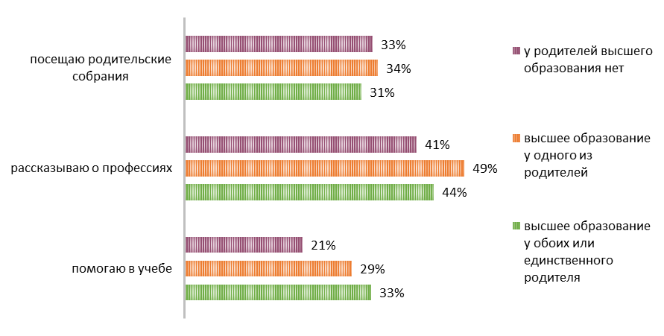

Среди тех семей, где ребенок уже определился с выбором профессии, гораздо чаще родители помогают с учебой, а вот если выбор не сделан или сохраняются колебания - чаще рассказывают о профессиях или просто не знают, чем помочь в совершении этого выбора (см. рис. 2.4).

Рис. 2.4. Помощь родителей в выборе профессии в зависимости от наличия выбора желаемой профессии
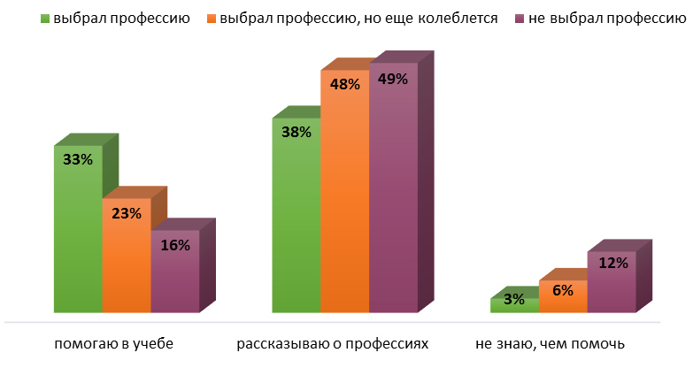
С весьма солидным отрывом важнейшим рекомендуемым родителями источником информации в процессе выбора профессии и будущего образования являются интернет-ресурсы – их назвали три четверти опрошенных. Четверть назвала профориентационные мероприятия образовательных учреждений, каждый пятый – встречи с людьми интересующей профессии. При этом родители практически не рекомендуют встречи с профессионалами в этом вопросе: работодателями и представителями службы занятости (см. табл. 2.1).

Табл. 2.1. Рекомендуемые родителями источники информации о возможностях получения профессионального образования и трудоустройства
интернет-ресурсы (сайты образовательных учреждений, форумы и т.д.) | 74%
мероприятия образовательных учреждений для абитуриентов (дни открытых дверей, общение со студентами факультетов) | 25%
встречи с представителями профессиональных образовательных учреждений | 21%
печатные издания (брошюры, буклеты, сборники для абитуриентов и т.д.) | 17%
информация в СМИ (телевидение, пресса, радио) | 13%
информирование школы, в которой учится ребенок | 12%
собственный практический опыт профессиональной деятельности | 8%
информирование представителей работодателей | 4%
информирование представителей службы занятости | 3%

В Петрозаводске в полтора раза чаще, чем в районах (32% и 20%, соответственно) родители рекомендуют посещать мероприятия образовательных учреждений (что не удивительно – спектр возможностей попросту шире). Разница по этому же пункту прослеживается и в семьях с разным образовательным капиталом – 29% в семьях, где все родители имеют высшее образование, 26% - где у одного из родителей закончен вуз, 21% - где высшего образования в семье нет. По остальным источникам информации значительной разницы не наблюдается.
Более 20% опрошенных родителей Сегежского, Беломорского, Кемского, Прионежского районов рекомендуют своим детям печатную продукцию для абитуриентов; в Сортавальском районе и Петрозаводске более 30% ориентируют на посещение и участие в профориентационных мероприятиях образовательных учреждений; четверть опрошенных из Костомукши, Петрозаводска, Беломорского и Кондопожского полагают эффективным источником информации встречи с представителями образовательных учреждений; практически каждый пятый опрошенный из Сортавальского района назвал информацию представителей службы занятости (в остальных районах этот источник информации не превышает 10%) (см. рис. 2.5).

Рис. 2.5. Рекомендуемые родителями источники информации о возможностях получения профессионального образования и трудоустройства
(по муниципальным районам)
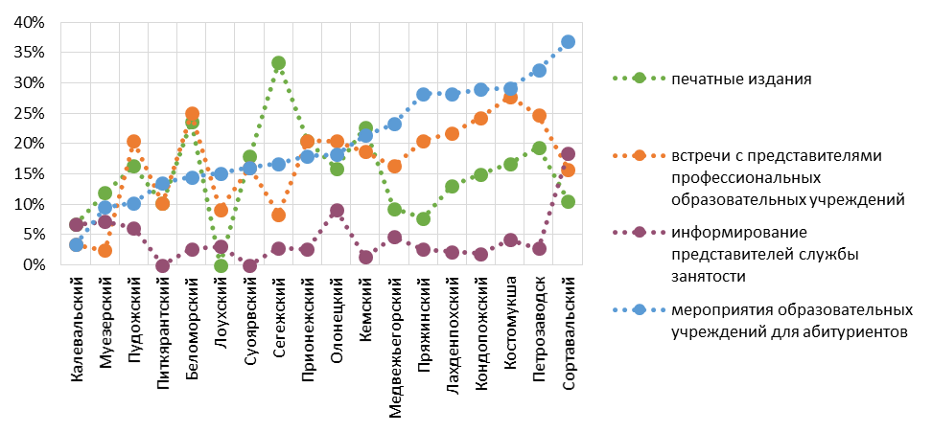
Треть семей уверены, что на сегодняшний момент нет таких препятствий, которые могли бы значительно помешать ребенку в реализации профессиональных планов. Среди тех, кто такие проблемы называют, примерно в равной мере распределились материальные трудности (17%), трудности с поиском работы (16%), проблемы со здоровьем (15%). Для жителей районов Карелии (по сравнению с петрозаводчанами) актуальнее проблемы материального благополучия (20% к 12%). Дифференциация по этой же проблеме вырисовывается и в разрезе образовательного капитала и материального положения семьи (см. табл. 2.2). При этом каждый третий респондент указывает (при ответе на отдельный вопрос), что материальное положение семьи оказывает влияние на профессиональный выбор ребенка (видимо ограничивая его, что доказывает тот факт, что число давших положительный ответ о влиянии материального положения увеличивается по мере снижения уровня материального благополучия семьи: от 21% до 78%). Сред других проблем, которые называли респонденты, встречались: недостаточность баллов ЕГЭ для поступления, высокий проходной балл, «пенсионеры на рабочих местах», отсутствие опыта работы.

Табл. 2.2. Трудности, которые могут помешать в реализации профессиональных планов

 |  | трудности
 |  | материальное положение семьи | трудностей нет
место жительства | Петрозаводск | 12% | 36%
место жительства | районы Карелии | 20% | 29%
образовательный капитал семьи | высшее образование у обоих или единственного родителя | 10% | 36%
образовательный капитал семьи | высшее образование у одного из родителей | 15% | 35%
образовательный капитал семьи | у родителей высшего образования нет | 22% | 26%
материальное благополучие семьи | хорошее, нет никаких затруднений | 1% | 47%
материальное благополучие семьи | неплохое, хотя крупные покупки (дача, квартира, машина) пока не по карману | 13% | 31%
материальное благополучие семьи | среднее, на текущие покупки деньги есть, а на покупку бытовой техники или поездку в отпуск приходится брать в долг | 31% | 21%
материальное благополучие семьи | ниже среднего, денег не всегда хватает на одежду и обувь, коммунальные платежи | 54% | 12%
материальное благополучие семьи | плохое, часто денег не хватает даже на питание | 56% | 22%

В ходе заполнения анкеты респонденты имели возможность оставить пожелания в адрес Министерства труда и занятости Республики Карелия по совершенствованию системы профессиональной ориентации школьников в Республике Карелия.
Все пожелания (в соответствии со спецификой исследования) можно разделить на три основные группы: организация профориентационной работы, образование, трудоустройство.
- Профориентация: информирование о профессиональном образовании и рынке труда (82 пожелания). Респонденты говорили о недостаточном количестве профориентационной информации, предлагая различные направления ее совершенствования:
  - Насыщение профориентационной работы в школе: предоставление информации о рынке труда в Карелии и районе, профессиональное тестирование и тренинги, своевременное и регулярное информирование о специфике профессий («необходимо обеспечивать школы информацией об учебных заведениях и потребности в кадрах (вакансии) востребованных профессиях в своем регионе», «просьба рассылать в школьные заведения брошюры по профориентации, а также информацию о востребованности профессии», «считаю необходимым проводить профориентацию школьников как можно раньше - с 6-7 класса»; «проводить больше бесед со школьниками о профессиях, приводить интересные факты, заинтересовывать»);
  - Проведение профориентационной работы с родителями («общие встречи родителей и детей со специалистами по выбору будущей профессии», «родители могли бы участвовать в профориентационных мероприятиях совместно с детьми»);
  - Регулярные встречи с представителями профессиональных образовательных учреждений, работодателями, специалистами службы занятости («организовывать выезды специалистов по профориентации в самые отдаленные малокомплектные школы», «Встречи с преподавателями учебных заведений организовывать с 9го класса до окончания 11го класса. Организовывать встречи с руководителями и специалистами учреждений, организаций разных сфер, которые бы могли познакомить детей с практической стороной профессии. Встречи с представителями учебных заведений не только г.Петрозаводска (например, Санкт-Петербурга, Архангельска, Вологды, Воронежа)», «необходимо организовывать встречи не только с представителями ВУЗов, но и с работодателями»);
  - Больше информации о профессиях, возможностях получения профессионального образования, местном рынке труда в СМИ («не хватает рекламы в СМИ, особенно TV и Интернет, рабочих специальностей (повар, электрик и т.д.)», «больше информации в прессе, радио, телевидении об учебных заведениях Республики Карелия, условиях проживания иногородних студентов»);
  - Возрождение учебно-производственного комбината (УПК) («неплохо было бы ввести УПК, чтобы дети могли больше узнавать о профессиях», «вернуть в образовательный процесс учебно-производственный комбинат (УПК)»).
- Получение профессионального образования (14 пожеланий).Пожелания, связанные с получением профессионального образования в основном содержали два направления:
  - Возможность получения бесплатного профессионального образования, сохранение и увеличение бюджетных мест(«больше бюджетных мест, чтобы дети могли учиться с любым материальным достатком», «содействовать выдаче направлений от предприятий для бесплатного обучения учащихся с последующей практикой и работой»);
  - Увеличение количества учебных заведений и разнообразия направлений подготовки («открывать филиалы, чтобы ребенок мог учиться недалеко от дома», «желательно создание факультета дизайна в ПетрГУ, т.к. это весьма востребовано у молодежи»).
- Рынок труда и содействие трудоустройству (23 пожелания).Респонденты в своих пожеланиях акцентированы на помощь со стороны властей в поиске работы и адаптации рынка труда под особенности молодого специалиста:
  - Помощь выпускникам профессиональных образовательных организаций в поиске работы, вплоть до предоставления рабочих мест и возвращения системы распределения («помогать молодежи устраиваться на работу после учебы, чтобы они оставались работать в РК, а не уезжали в другие регионы», «назначить распределение по окончанию профессионального обучения»);
  - Создавать условия для привлечения молодых специалистов, в т.ч. изменение требований от работодателей к молодым специалистам («очень сложно устроиться на работу молодым специалистам, почти везде требуется стаж работы», «пожелание организациям при приеме на работу прекратить требовать от молодых специалистов опыта работы, опыт и стаж придут!»);
  - Создание рабочих мест, в т.ч. под молодых специалистов («больше рабочих мест для студентов по окончании вузов», «создавать рабочие места для молодых людей с нормальной зарплатой и гарантированным соц. пакетом»).

Подытоживая все вышесказанное, отметим, что большинство родителей не ведут целенаправленной профориентационной работы со своими детьми, ограничиваясь отдельными беседами о профессии и заинтересованностью (помощью) в учебных делах ребенка. В большинстве же случаев родители позволяют ребенку сделать самостоятельный выбор, поддерживая его в нем. Доминирующим источником информации о профессиональном образовании является интернет (что не удивительно, он есть сейчас в большинстве семей) и мероприятия, организуемые школой и профессиональными образовательными учреждениями. Наиболее значительное препятствие в реализации образовательных и профессиональных планов – материальные трудности, трудности с поиском работы и проблемы со здоровьем.

Заключение
В ходе опроса родителей, посвященного изучению их роли в формировании образовательных и профессиональных планов одиннадцатиклассников, было изучено мнение 43% семей всех одиннадцатиклассников Республики Карелия. Ценность исследования заключается в избранном объекте - если обучающихся (общеобразовательных организаций, профессиональных образовательных организаций) изучают регулярно – в формате педагогических или социологических исследований, то мнение их родителей – достаточно редко. При этом очевидно, что роль родителей в воспитании, в том числе и профессиональном, значительна. Корректность полученных данных подтверждается не только большим количеством опрошенных респондентов, но и сопоставлением с данными опроса самих выпускников школ, проведенного годом раньше – результаты тесно коррелируют друг с другом: в первую очередь, в вопросах выбора профессии и учреждения профессионального образования.
Основной вывод, который можно сделать по результатам исследования – родители не занимаются профориентацией специализированно, специально – она скорее реализуется в контексте повседневного общения, взаимодействия по поводу учебы и школьной жизни. Родители готовы довериться своим детям в вопросах окончательного выбора, не настаивая на своих предпочтениях. Однако, понимая всю важность выбора профессии для будущей жизни, родители заинтересованы в проведении эффективной профориентации (организацию которой, кстати, далеко не всегда замечают – судя по отзывам и предложениям). Профориентацией должны заниматься специалисты – школа, представители профессиональных образовательных организаций, службы занятости и работодателей. При этом главным источником информации по вопросам дальнейшего образования и трудоустройства становится интернет – с одной стороны, это вполне логично, поскольку он самое доступное средство информации, которое есть в большинстве домов. С другой стороны, это говорит о недостаточной эффективности других источников – только 3% и 4% родителей рекомендуют в качестве эффективных источников информации работодателей и службы занятости. Приходится диагностировать разрыв между школой и рынком труда – рынок труда не дает прямых сигналов школьникам, какие профессии востребованы на сегодняшний момент. В результате школьники и их родители в большей степени ориентируются на интересы и способности ребенка, и главной целью на несколько послешкольных лет остается продолжение образования (главное поступить), откладывая на время вопрос о трудоустройстве, понимая, что «в районе работы нет». К середине последнего школьного учебного года (напомним, опрос поводился в середине декабря), по словам родителей, точно определились с желаемой будущей профессией и местом ее получения только лишь треть одиннадцатиклассников, остальные пока еще колеблются, а каждый десятый не определился ни с тем, ни с другим. Получается, что большинство оставляет окончательный выбор к моменту определения учебных дисциплин, по которым будет сдаваться ЕГЭ, что позволит потом подавать документы на определенные направления подготовки.
Значительное влияние на профориентацию в семье влияет ее материальное благополучие и образовательный капитал. Такие семьи в большей степени ориентируют своих детей на высшее образование, учебу в столичных вузах и за рубежом, престижные и требующие хорошего образования профессии – медицина, экономика и финансы и юриспруденция, информационные технологии. В районах республики в несколько большей степени востребованы силовые структуры (полиция, безопасность, военная служба), педагогика, социальная сфера и транспорт.
Подводя итог, еще раз можно сделать акцент на ценности исследования, которое продолжает череду исследований по вопросам профориентации молодежи.

Приложение 1. Вопросы анкеты
МИНИСТЕРСТВО ТРУДА И ЗАНЯТОСТИ РЕСПУБЛИКИ КАРЕЛИЯ

Уважаемые родители!
Ваш ребенок оканчивает школу и ему предстоит выбрать профессию. Это трудный и ответственный шаг, влияющий на всю его дальнейшую жизнь.
Предлагаем Вам принять участие в опросе, который проводится в рамках социологического исследования по изучению профессиональных предпочтений учащихся 11-х классов общеобразовательных школ Республики Карелия. Исследование нацелено на повышение качества профориентационной работы со школьниками в общеобразовательных организациях, улучшение взаимоотношений школы с учениками и их родителями. Ваши ответы на вопросы анкеты позволят нам понять, с каким трудностями и проблемами сталкиваетесь Вы и Ваш ребенок в процессе его профессионального самоопределения и выбора профессии. Собранная в ходе опроса информация будет использоваться для совершенствования системы профессиональной ориентации молодежи в Республике Карелия.
Инструкция по заполнению анкеты. Мы просим ответить на вопросы анкеты того из вашей семьи, кто лучше всех осведомлен об учебе ребенка в школе, его способностях и интересах. Отвечая на вопрос, сначала внимательно просмотрите все варианты ответов к нему, а затем отметьте те, которые совпадают с Вашим мнением, или напишите Ваш собственный вариант ответа в свободной строке. Вся полученная от Вас информация будет рассматриваться только в виде обобщенных статистических данных, поэтому личных сведений в анкете указывать не следует.

Заранее благодарим Вас за сотрудничество!

- Сделал ли Ваш сын (дочь) выбор своей будущей профессии?
- да, выбрал
- выбрал, но еще колеблется
- не выбрал
- не знаю
- С какой профессиональной сферой деятельности Вы связываете будущую профессию Вашего сына (дочери)?
1) промышленное производство | 13) деревообработка
2) военная служба | 14) предпринимательство
3) строительство | 15) педагогика, социальная сфера
4) полиция и безопасность | 16) экономика и финансы
5) транспорт | 17) культура, искусство
6) юриспруденция | 18) СМИ, журналистика
7) связь | 19) медицина
8) государственное, муниципальное управление | 20) туризм
9) сельское хозяйство | 21) торговля
10) информационно-вычислительные технологии | 22) научная деятельность
11) лесное хозяйство | 23) сервис, обслуживание
12) спорт
24) другое(напишите)____________________________________________________
- Определился ли Ваш сын (дочь) с конкретным(и) учебным(и) заведением(и) для получения профессионального образования?
- да, определился
- определился, но еще колеблется
- нет, еще не определился
- не планирует продолжать образование после школы (переходите к вопросу 7)
- не знаю
- В каком учебном заведении, по Вашему мнению, следует продолжать образование сыну (дочери)?
- в техникуме или колледже, ведущим подготовкуквалифицированныхрабочих со средним профессиональным образованием
- в техникуме или колледже, ведущим подготовку специалистовсо средним профессиональным образованием
- в ВУЗе,ведущем подготовку специалистов с высшим профессиональным образованием
- Другое (напишите)_____________________________________________________

- Где, по Вашему мнению, следует продолжать профессиональное образование сыну (дочери)?
- в образовательных учреждениях Республики Карелии
- в образовательных учреждениях Москвы или Санкт-Петербурга
- в других образовательных учреждениях России
- в образовательных учреждениях за рубежом
- другое (напишите)______________________________________________________
- Если выбор профессии и/или дальнейшее место обучения сына или дочери не совпадает с Вашим намерением, как Вы к этому относитесь?
- буду настаивать на своем
- буду искать способы, чтобы сын (дочь) изменил свое решение
- соглашусь с его выбором
- трудно сказать, не знаю
- На Ваш взгляд, что в наибольшей степени влияет (повлияло) на профессиональный выбор (предпочтения) Вашего ребенка?
- интерес к профессии, склонность заниматься данной деятельностью
- Ваш совет, ваших родственников, семейные традиции
- рекомендации учителей
- мнение друзей, одноклассников
- рекомендации специалистов (профконсультант центра занятости; психолог)
- внешкольные занятия в секции, студии и др.
- массовые профориентационные мероприятия (школьные, городские)
- СМИ (пресса, радио, телевидение,Интернет)
- доступность профессионального обучения
- не знаю
- другое (напишите)_____________________________________________________
- Чем Вы помогаете сыну (дочери) в выборе профессии?
- помогаю в учебе
- рассказываю о профессиях
- посещаю профориентационные мероприятия школы
- посещаю родительские собрания
- никак не помогаю,стараюсь не мешать
- не знаю, чем помочь
- другое (напишите)______________________________________________________
- Какими, по Вашему мнению, важными чертами должна характеризоваться будущая профессия Вашего ребенка?(укажите 2-3 наиболее значимые черты)
- возможность реализовать свои способности
- интересное содержание работы
- высокий престиж профессии
- возможность работать в родном городе (поселке)
- признание, уважение окружающих
- хорошие условия труда (удобный график работы, комфортное рабочее место, пр.)
- высокая заработная плата
- возможность быстро сделать карьеру
- востребованность на рынке труда
- общение с людьми
- приносимая обществу польза
- независимость, самостоятельность в принятии решений
- другое (напишите)______________________________________________________
- Какие источники информации о возможностях получения профессионального образования и трудоустройства Вы рекомендуете сыну (дочери)?
- печатные издания (брошюры, буклеты, сборники для абитуриентов и т.д.)
- Интернет-ресурсы (сайты образовательных учреждений, форумы и т.д.)
- информация в СМИ (телевидение, пресса, радио)
- информирование школы, в которой учится ребенок
- встречи с представителями профессиональных образовательных учреждений
- информирование представителей службы занятости
- информирование представителейработодателей
- мероприятия образовательных учреждений для абитуриентов (дни открытых дверей, общение со студентами факультетов)
- собственный практический опыт профессиональной деятельности
- другое (укажите)_______________________________________________________

- Есть ли что-то, что может помешать ребенку в реализации профессиональных планов?
- проблемы со здоровьем
- семейные обстоятельства
- материальное положение семьи
- низкая вероятность найти работу по интересующей специальности
- трудности получения профессионального образования и освоения профессии
- недостаточное знание ребенком своих качеств и способностей
- неполнота знаний об особенностях выбранной профессии
- отсутствие знаний о правилах выбора профессии
- другое (напишите) ____________________________________________________
- таких трудностей нет
- Обсуждаяс сыном (дочерью) жизненные планы, связанные с трудоустройством, на что Вы его ориентируете?
- рекомендую работать в своем районе (городе, поселке)
- советую работать в другом районе Республики Карелия, потому что______________________________________________________________________________________
- ориентирую на работу в Петрозаводске
- советую работать за пределами Республики Карелия, потому что_____________________________________________________________________________________
- ориентирую на трудоустройство за рубежом
- другое (напишите)________________________________________________________
- стараюсь не оказывать влияния, это его (ее) самостоятельный выбор

Пожалуйста, расскажите немного о себе и Вашей семье.
- Ваш пол: 1) Мужской 2) Женский
- Кем Вы приходитесь ребенку?
1) Мама / папа 2) Другой родственник
- Уровень образования родителей ребенка:
Уровень образования | мать | отец
Высшее образование (университет, институт) | 1 | 1
Среднее профессиональное (техникум, колледж) | 2 | 2
Начальное профессиональное (профтехучилище) | 3 | 3
Полное среднее (средняя школа) | 4 | 4
Неполное среднее (8-9 кл.) | 5 | 5
- Какое из следующих высказываний лучше всего характеризует материальное положение Вашей семьи?
- хорошее, нет никаких затруднений
- неплохое, хотя крупные покупки (дача, квартира, машина) пока не по карману
- среднее, на текущие покупки деньги есть, а на покупку бытовой техники или поездку в отпуск приходится брать в долг
- ниже среднего, денег не всегда хватает на одежду и обувь, коммунальные платежи
- плохое, часто денег не хватает даже на питание
- Оказывает ли ваше материальное положение на выбор профессии ребенка?
- да
- нет
- Здесь Вы можете оставить пожелания и предложения в адрес Министерства труда и занятости РКпо совершенствованию системы профессиональной ориентации школьников в Республике Карелия
____________________________________________________________________________________________________________________________________________________________________________________________________________________________________________________________________________________________________________________________________________________________________________________________________________________________________________________________

Приложение 2. Простые распределения ответов на вопросы анкеты

Район проведения опроса

 | N | %
Беломорский | 76 | 5,5%
Калевальский | 30 | 2,2%
Кемский | 75 | 5,4%
Кондопожский | 107 | 7,7%
Костомукша | 72 | 5,2%
Лахденпохский | 46 | 3,3%
Лоухский | 33 | 2,4%
Медвежьегорский | 43 | 3,1%
Муезерский | 42 | 3,0%
Олонецкий | 44 | 3,2%
Петрозаводск | 510 | 36,6%
Питкярантский | 59 | 4,2%
Прионежский | 39 | 2,8%
Пряжинский | 39 | 2,8%
Пудожский | 49 | 3,5%
Сегежский | 36 | 2,6%
Сортавальский | 38 | 2,7%
Суоярвский | 56 | 4,0%
 | 1394 | 100,0%

1. Сделал ли Ваш сын (дочь) выбор своей будущей профессии?

 | N | %
да, выбрал | 571 | 41,0%
выбрал, но еще колеблется | 613 | 44,0%
не выбрал | 191 | 13,7%
не знаю | 13 | 0,9%
нет ответа | 6 | 0,4%

2. С какой профессиональной сферой деятельности Вы связываете будущую профессию Вашего сына (дочери)?
 | N | %
промышленное производство | 72 | 5,2%
военная служба | 159 | 11,4%
строительство | 97 | 7,0%
полиция и безопасность | 183 | 13,1%
транспорт | 77 | 5,5%
юриспруденция | 160 | 11,5%
связь | 19 | 1,4%
государственное, муниципальное управление | 112 | 8,0%
сельское хозяйство | 9 | 0,6%
информационно-вычислительные технологии | 145 | 10,4%
лесное хозяйство | 24 | 1,7%
спорт | 59 | 4,2%
деревообработка | 12 | 0,9%
предпринимательство | 58 | 4,2%
педагогика, социальная сфера | 169 | 12,1%
экономика и финансы | 154 | 11,0%
культура, искусство | 87 | 6,2%
средства массовой информации, журналистика | 45 | 3,2%
медицина | 170 | 12,2%
туризм | 55 | 3,9%
торговля | 17 | 1,2%
научная деятельность | 24 | 1,7%
сервис, обслуживание | 51 | 3,7%
другие сферы деятельности | 52 | 3,7%
нет ответа | 50 | 3,6%

2.24. Другие сферы деятельности

энергетика, электроника | архитектура
лингвистика | дизайн
пожарная безопасность | энергосбережение
горно-геологическое дело | иностранные языки
машиностроение | международные отношения
физика | горно-добывающая сфера
психология | экология и природопользование
политология | естественная наука
строительство дорог | пищевая промышленность
электротехника | РЖД
менеджмент | таможенное дело
международный бизнес | реклама и связи с общественностью

3. Определился ли Ваш сын (дочь) с конкретным(и) учебным(и) заведением(и) для получения профессионального образования?

 | N | %
да, определился | 577 | 41,4%
определился, но еще колеблется | 521 | 37,4%
нет, еще не определился | 276 | 19,8%
не планирует продолжать образование после школы | 5 | 0,4%
не знаю | 7 | 0,5%
нет ответа | 8 | 0,6%

4. В каком учебном заведении, по Вашему мнению, следует продолжать образование сыну (дочери)?

 | N | %
в техникуме или колледже, ведущим подготовку квалифицированных рабочих со средним профессиональным образованием | 76 | 5,5%
в техникуме или колледже, ведущим подготовку специалистов со средним профессиональным образованием | 186 | 13,3%
в ВУЗе, ведущем подготовку специалистов с высшим профессиональным образованием | 1134 | 81,3%
другое | 7 | 0,5%
нет ответа | 24 | 1,7%

4.4. Другое

не определился | академия
колледж | пойдет служить

5. Где, по Вашему мнению, следует продолжать профессиональное образование сыну (дочери)?

 | N | %
в образовательных учреждениях Республики Карелии | 825 | 59,2%
в образовательных учреждениях Москвы или Санкт-Петербурга | 575 | 41,2%
в других образовательных учреждениях России | 119 | 8,5%
в образовательных учреждениях за рубежом | 71 | 5,1%
другое | 13 | 0,9%
нет ответа | 15 | 1,1%

5.5. Другое

не определился | только не в Карелии
местоположение ВУЗа не важно | как получится
где сам(а) пожелает | куда сможет поступить
Вологда | в образовательных учреждениях Мурманска

6. Если выбор профессии и/или дальнейшее место обучения сына или дочери не совпадает с Вашим намерением, как Вы к этому относитесь?

 | N | %
буду настаивать на своем | 27 | 1,9%
буду искать способы, чтобы сын (дочь) изменил свое решение | 147 | 10,5%
соглашусь с его выбором | 1035 | 74,2%
трудно сказать, не знаю | 168 | 12,1%
нет ответа | 17 | 1,2%

7. На Ваш взгляд, что в наибольшей степени влияет (повлияло) на профессиональный выбор (предпочтения) Вашего ребенка?

 | N | %
интерес к профессии, склонность заниматься данной деятельностью | 995 | 71,4%
ваш совет, ваших родственников, семейные традиции | 246 | 17,6%
рекомендации учителей | 31 | 2,2%
мнение друзей, одноклассников | 57 | 4,1%
рекомендации специалистов (профконсультант центра занятости; психолог) | 83 | 6,0%
внешкольные занятия в секции, студии и др. | 86 | 6,2%
массовые профориентационные мероприятия (школьные, городские) | 51 | 3,7%
СМИ (пресса, радио, телевидение, Интернет) | 117 | 8,4%
доступность профессионального обучения | 100 | 7,2%
не знаю | 70 | 5,0%
другое | 22 | 1,6%
нет ответа | 15 | 1,1%

7.11. Другое

не знаю | оплата труда
государство обеспечивает работу, льготы | востребованность профессии
стабильное будущее | хорошие учителя по биологии, химии
престиж профессии | профильный класс
собственное мнение | все влияет
склонность к изучению определенных предметов в школе, определенные черты характера, интеллектуальный уровень ребенка | международные отношения
желание ребенка и мой совет | возможность после обучения устроиться на работу по специальности
ЕГЭ

8. Чем Вы помогаете сыну (дочери) в выборе профессии?

 | N | %
помогаю в учебе | 360 | 25,8%
рассказываю о профессиях | 608 | 43,6%
посещаю профориентационные мероприятия школы | 40 | 2,9%
посещаю родительские собрания | 450 | 32,3%
никак не помогаю, стараюсь не мешать | 240 | 17,2%
не знаю, чем помочь | 83 | 6,0%
другое | 40 | 2,9%
нет ответа | 30 | 2,2%

8.7. Другое

беседую, даю советы пройти онлайн-тестирование | ищем вместе профессии
обсуждаю различные варианты обучения | день открытых дверей ВУЗа
вместе интересуемся и обсуждаем сделанный выбор | мотивирую к правильному выбору профессии
финансирую участие в профильных лагерях | финансирую дополнительныезанятия
обсуждение с ребенком видов деятельности | обучаю на заочных подготовительных курсах ПетрГУ
поиск в интернете, СМИ | узнаю, на какие профессии есть спрос
подыскиваю полезную информацию | покупаю сборники для абитуриентов
проводим беседы, ориентируем на трудности в профессии | оплачиваю репетитора
помогаю советами из своего жизненного опыта | узнаю об университетах и направлениях
рекомендовали профессии исходя из личностных качеств ребенка | моральная поддержка
посещаю проф. мероприятия вне школы | организация дополнительных занятий по выбранной специальности
профессию выбрал в 6 лет, идет к ней целенаправленно | советую, но даю право на самостоятельный выбор
стараюсь помогать, чем могу | не помогаю
привила любовь к учебе | поддерживаю, предостерегаю, рассказываю, советую

9. Какими, по Вашему мнению, важными чертами должна характеризоваться будущая профессия Вашего ребенка? (укажите 2-3 наиболее значимые черты)

 | N | %
возможность реализовать свои способности | 825 | 59,2%
интересное содержание работы | 528 | 37,9%
высокий престиж профессии | 297 | 21,3%
возможность работать в родном городе (поселке) | 111 | 8,0%
признание, уважение окружающих | 114 | 8,2%
хорошие условия труда (удобный график работы, комфортное рабочее место, пр.) | 436 | 31,3%
высокая заработная плата | 623 | 44,7%
возможность быстро сделать карьеру | 114 | 8,2%
востребованность на рынке труда | 549 | 39,4%
общение с людьми | 196 | 14,1%
приносимая обществу польза | 253 | 18,1%
независимость, самостоятельность в принятии решений | 155 | 11,1%
другое | 3 | 0,2%
нет ответа | 15 | 1,1%

9.13. Другое

возможность путешествовать
идеально выбрать все 12 пунктов

10. Какие источники информации о возможностях получения профессионального образования и трудоустройства Вы рекомендуете сыну (дочери)?

 | N | %
печатные издания (брошюры, буклеты, сборники для абитуриентов и т.д.) | 237 | 17,0%
интернет-ресурсы (сайты образовательных учреждений, форумы и т.д.) | 1028 | 73,7%
информация в СМИ (телевидение, пресса, радио) | 176 | 12,6%
информирование школы, в которой учится ребенок | 167 | 12,0%
встречи с представителями профессиональных образовательных учреждений | 286 | 20,5%
информирование представителей службы занятости | 48 | 3,4%
информирование представителей работодателей | 56 | 4,0%
мероприятия образовательных учреждений для абитуриентов (дни открытых дверей, общение со студентами факультетов) | 344 | 24,7%
собственный практический опыт профессиональной деятельности | 107 | 7,7%
другое | 15 | 1,1%
нет ответа | 25 | 1,8%

10.10. Другое
общение с представителями профессий, специалистами | участие в профориентационных мероприятиях
от родителей | все перечисленные источники
зависит от ситуации | не рекомендую
знакомые, родственники | все, где можно получить информацию

11. Есть ли что-то, что может помешать ребенку в реализации профессиональных планов?

 | N | %
проблемы со здоровьем | 213 | 15,3%
семейные обстоятельства | 41 | 2,9%
материальное положение семьи | 235 | 16,9%
низкая вероятность найти работу по интересующей специальности | 221 | 15,9%
трудности получения профессионального образования и освоения профессии | 129 | 9,3%
недостаточное знание ребенком своих качеств и способностей | 137 | 9,8%
неполнота знаний об особенностях выбранной профессии | 129 | 9,3%
отсутствие знаний о правилах выбора профессии | 44 | 3,2%
другое | 35 | 2,5%
таких трудностей нет | 440 | 31,6%
нет ответа | 37 | 2,7%

11.9. Другое

пенсионеры на рабочих местах | сложность вступительных экзаменов
незаинтересованность учителей учить хорошо детей | мнимая свобода вероисповедания
очень серьезная медкомиссия | лень и пассивность ребенка
нестабильная экономика в стране | не может определиться
уровень физической подготовки | результаты ЕГЭ
условия поступления | политическое и экономическое состояние страны
не знаю | отсутствие нужных учебных заведений в Петрозаводске

12. Обсуждая с сыном (дочерью) жизненные планы, связанные с трудоустройством, на что Вы его ориентируете?

 | N | %
рекомендую работать в своем районе (городе, поселке) | 196 | 14,1%
советую работать в другом районе Республики Карелия | 47 | 3,4%
ориентирую на работу в Петрозаводске | 389 | 27,9%
советую работать за пределами Республики Карелия | 134 | 9,6%
ориентирую на трудоустройство за рубежом | 79 | 5,7%
другое | 19 | 1,4%
стараюсь не оказывать влияния, это его (ее) самостоятельный выбор | 602 | 43,2%
нет ответа | 40 | 2,9%

12.2. Советую работать в другом районе Карелии, потому что…

нет перспектив в нашем городе
наш регион бесперспективен
это престижнее
он более развит, чем наш
есть жилплощадь в другом городе РК
не вижу перспектив развития района
больше возможностей
в нашем районе трудно найти работу по своей специальности
данная профессия не востребована в нашем городе
нет рабочих мест
сами планируем уехать из Карелии
выбор образовательных учреждений больше, возможность получения лучшего образования, а даже и работы
там у него больше перспектив
нет работы и достойной зарплаты

12.4. Советую работать за пределами Карелии, потому что…

нет достойных заработных плат
больше перспектив, возможностей
в Карелии низкие заработные платы
в большом городе легче найти интересную и высокооплачиваемую работу
больше возможностей трудоустроиться
профессия, которую выбрал ребенок, востребована за пределами Карелии
есть возможность быстро сделать карьеру
в нашей республике нет возможности полностью реализовать себя
не вижу перспектив
более обширен рынок труда
наш регион экономически слабо развит
это престижнее
родственники живут в Санкт-Петербурге
в своем районе нет перспектив и рабочих мест
больше возможностей трудоустроиться, выбор сферы деятельности
рынок труда многообразнее
больше шансов получить интересующее высшее образование и дальнейшее трудоустройство
в Карелии нет вакансий данного профиля
возможность получить работу с достойной зарплатой в др. регионе больше
в республике нет престижных вакансий, плохо развита инфраструктура
не вижу перспективы, карьерного роста
зарплаты выше
нет возможности реализовать себя
есть возможность смены постоянного места жительства
нет вакансий
большой процент безработных или ликвидация предприятий
в Карелии нет достойных предприятий, где можно работать и строить карьеру молодой человек
больше вероятность получить хорошую работу
по данному направлению в Карелии ничего нет
больше возможностей трудоустроиться по выбранной специальности
рынок предложений больше, чем спрос
очень сложно найти достойную работу
в Карелии нет учебных высших учебных заведений по данной специальности
там нужны кадры
перспектива карьерного роста, лучше выбор места работы
в РК мало возможности, перспектив, маленькие зарплаты и карьерный рост
в Карелии мало перспектив устроиться на работу, реализовать себя
в СПб больше возможностей для работы по специальности
больше возможностей трудоустроиться по специальности
у РК нет будущего, увы…
здесь нет предприятия по выбранному направлению
в Республике нет работы, т.к. предприятия закрываются, промышленности нет
в Карелии, по сути, нет реального сектора экономики
не вижу перспектив развития производства в Карелии
в РК мало возможностей
там больше возможностей реализовать свои планы на жизнь
там больший выбор, больше возможностей устроиться, более благоприятный климат

12.6. Другое

Еще не обсуждали
Как сложатся обстоятельства
Жизнь вносит свои коррективы
ситуация экономики в РК
не могу советовать т.к. не определилась с профессией
за время учебы еще много раз все изменится

13. Ваш пол

 | N | %
мужской | 191 | 13,7%
женский | 1178 | 84,5%
нет ответа | 25 | 1,8%

14. Кем Вы приходитесь ребенку?

 | N | %
мама\папа | 1308 | 93,8%
другой родственник | 50 | 3,6%
нет ответа | 36 | 2,6%

15.1. Уровень образования матери:

 | N | %
высшее образование (университет, институт) | 598 | 42,9%
среднее профессиональное (техникум, колледж) | 505 | 36,2%
начальное профессиональное (профтехучилище) | 83 | 6,0%
полное среднее (средняя школа) | 88 | 6,3%
неполное среднее (8-9 кл.) | 34 | 2,4%
нет ответа | 86 | 6,2%

15.2. Уровень образования отца

 | N | %
высшее образование (университет, институт) | 351 | 25,2%
среднее профессиональное (техникум, колледж) | 367 | 26,3%
начальное профессиональное (профтехучилище) | 126 | 9,0%
полное среднее (средняя школа) | 74 | 5,3%
неполное среднее (8-9 кл.) | 30 | 2,2%
нет ответа | 446 | 32,0%

16. Какое из следующих высказываний лучше всего характеризует материальное положение Вашей семьи?

 | N | %
хорошее, нет никаких затруднений | 313 | 22,5%
неплохое, хотя крупные покупки (дача, квартира, машина) пока не по карману | 574 | 41,2%
среднее, на текущие покупки деньги есть, а на покупку бытовой техники или поездку в отпуск приходится брать в долг | 370 | 26,5%
ниже среднего, денег не всегда хватает на одежду и обувь, коммунальные платежи | 57 | 4,1%
плохое, часто денег не хватает даже на питание | 9 | 6%
нет ответа | 71 | 5,1%

17. Оказывает ли ваше материальное положение на выбор профессии ребенка?

 | N | %
да | 433 | 31,1%
нет | 882 | 63,3%
нет ответа | 79 | 5,7%

18. Пожелания и предложения в адрес Министерства труда и занятости РК по совершенствованию системы профессиональной ориентации школьников в Республике Карелия

 | N | %
оставили предложения | 129 | 9,3%

Профориентация: информирование о профессиональном образовании и рынке труда
чаще проводить встречи с представителями учебных заведений
информирование школьников и студентов о профессиях, требуемых на рынке труда Карелии
в первую очередь ориентировать школьников на получение ими квалифицированной рабочей профессии
не хватает рекламы в СМИ, особенно TV и Интернет, рабочих специальностей (повар, электрик и т.д.)
проводить большее количество занятий, объясняющих ребятам особенности новой профессии и поступления
необходимо обеспечивать школы информацией об учебных заведениях и потребности в кадрах (вакансии) востребованных профессиях в своем регионе
общие встречи родителей и детей со специалистами по выбору будущей профессии
больше информации от представителей ВУЗов
организовывать выезды специалистов по профориентации даже в самые отдаленные малокомплектные школы
больше информации в прессе, радио, телевидении об учебных заведениях Республики Карелия, условиях проживания иногородних студентов.
встречи с преподавателями учебных заведений организовывать с 9го класса до окончания 11го класса. Организовывать встречи с руководителями и специалистами учреждений, организаций разных сфер, которые бы могли познакомить детей с практической стороной профессии. Встречи с представителями учебных заведений не только города Петрозаводска (например, Санкт-Петербурга, Архангельска, Вологды, Воронежа)
информирование о профессиях совместно с представителями работодателей
рассылать в школьные заведения брошюры по профориентации, а также информацию о востребованности профессии
детям нужно давать возможность еще до поступления немного попрактиковаться, ознакомиться, в той сфере, куда они хотят поступать
проводить профориентацию школьников как можно раньше с 6-7класса
необходимо организовывать встречи не только с представителями ВУЗов, но и с представителями заинтересованных в работниках предприятий и учреждений. Родители могли бы участвовать в профориентационных мероприятиях совместно с детьми.
Встречи с работниками службы занятости. Тестирование школьников психологами. Ранняя профориентация учащихся.
совершенствовать систему профориентации выпускников
более тесно сотрудничать с учебными заведениями в вопросах востребованности той или иной профессии и, соответственно, шансов на трудоустройство по выбранной специальности после окончания учебы
информирование о вакансиях в разных областях
приглашать на дни открытых дверей в ВУЗы, техникумы
проводить профориентационные занятия в школе
регулярное обновление сайтов ВУЗов и техникумов. Реальные встречи со специалистами разных профессий
больше правдивой информации об образовании
проводить больше профориентационных мероприятий, знакомить обучающихся с востребованностью профессий
больше хороших агитаторов
подробная информация о профессии
в 9-10 классах проводить профориентационные мероприятия, в виде тестов, онлайн занятий, бесед, организовывать встречи и выезды в отдаленные районы республики, тренинги
больше информировать о наиболее востребованныхпрофессиях
проводить больше мероприятий профориентационного плана
большая открытость учреждений образования
нет связи ВУЗов с работодателями
недостаточно информации о профессиях
больше информации о рынке труда в Карелии и России
вернуть в образовательный процесс учебно-производственный комбинат (УПК)
помогать детям разобраться не только в основных профессиях, но и в тех, которые более закрыты, в военном деле, полиция. Дается мало информации всех профессиях.
недостаточно информации об учебных заведениях
больше проводить работы по профориентации
начинать профориентацию с более раннего возраста, продолжать ее на всем периоде обучения в школе, учитывая индивидуальные способности учеников
публиковать больше информации о возможности подобрать учебное заведение как в Карелии как и в соседних регионах
начинать работу по профориентации школьников в 9-10 классах, не позднее
проводить встречи учащихся с представителями службы занятости и работодателями
работать более активно, слушая запросы школьников и учитывая специфику региона
наиболее разносторонне рассказывать детям о профессиях
тестирование проф.склонностей в средней школе
ориентировать детей на выбор профессий как можно в более раннем возрасте, чем 9-11 классы, тогда ребенок сможет лучше узнать о выбранной профессии
организовать экскурсии на разные производства. Подготовить видеофильмы о людях разных профессий
больше давать информации об особенностях профессий
рассказать учащимся перспективы развития региона
проводить больше консультация по ориентированию ребенка по профессии
ввести в школах дополнительные занятия и консультации по профориентации
чаще организовывать встречи старшеклассников с преподавателями ВУЗов с целью ознакомления с профессиями
хотелось бы, чтобы каждый выпускник знал, где может получить помощь
ввести доступные курсы по профподготовке к выбранной профессии
выезжать в районы РК, беседовать не только со школьниками, но и родителями, знакомить с профессиями, учебными заведениями, выявлять склонности и таланты, желания детей и направлять их в нужное русло.
доступность информации
Получение профессионального образования
сохранить бесплатно образование
больше бюджетных мест, чтобы дети могли учиться с любым материальным достатком
открывать филиалы, чтобы ребенок мог учиться недалеко от дома
содействовать выдаче направлений от предприятий для бесплатного обучения учащихся с последующей практикой и работой
нужно разделение на гуманитариев и учеников с техническим уклоном, каждый талант в определенной сфере развивать
бюджетные места в ВУЗах по востребованным профессиям, чтобы ребенок был уверен, что по окончании учебы, он сразу сможет трудоустроиться
мобильные системы образования в подготовке специалистов, соответствующих современным потребностям и запросам общества
Рынок труда и содействие трудоустройству
предоставлять работу по специальности
помогать найти после обучения работу
больше предлагать вакансий для молодежи
помогать молодежи устраиваться на работу после учебы, чтобы они оставались работать в РК, а не уезжали за пределы республики
назначить распределение по окончанию учебы, предоставлять жилье
для привлечения молодых специалистов - платить достойную зарплату, а также создавать условия для проживания
помогать молодым специалистам при устройстве на работу
больше рабочих мест для студентов по окончании вузов
предоставление вакантных мест по трудоустройству молодежи
пожелание организациям при приеме на работу прекратить требовать от молодых специалистов опыт работы
предоставление работы по специальности после окончания ВУЗа
в период каникул предоставлять возможность трудоустройства
возможность студентам после ВУЗа устраиваться на работу без проблем и опыта работы
создавать рабочие места для молодых людей с нормальной зарплатой и гарантированным соц.пакетом
создание больших рабочих мест по месту жительства

Приложение 3. Распределения ответов на вопросы анкеты в зависимости от места проживания

1. Сделал ли Ваш сын (дочь) выбор своей будущей профессии?
 | Петрозаводск | районы Карелии
да, выбрал | 43,9% | 39,3%
выбрал, но еще колеблется | 42,2% | 45,0%
не выбрал | 13,1% | 14,0%
не знаю | 0,6% | 1,1%
нет ответа | 0,2% | 0,6%
2. С какой профессиональной сферой деятельности Вы связываете будущую профессию Вашего сына (дочери)?
 | Петрозаводск | районы Карелии
промышленное производство | 5,9% | 4,8%
военная служба | 8,8% | 12,9%
строительство | 5,7% | 7,7%
полиция и безопасность | 10,2% | 14,8%
транспорт | 2,7% | 7,1%
юриспруденция | 14,3% | 9,8%
связь | 1,8% | 1,1%
государственное, муниципальное управление | 10,2% | 6,8%
сельское хозяйство | 0,6% | 0,7%
информационно-вычислительные технологии | 12,7% | 9,0%
лесное хозяйство | 1,6% | 1,8%
спорт | 4,3% | 4,2%
деревообработка | 0,6% | 1,0%
предпринимательство | 5,1% | 3,6%
педагогика, социальная сфера | 9,4% | 13,7%
экономика и финансы | 11,4% | 10,9%
культура, искусство | 6,9% | 5,9%
средства массовой информации, журналистика | 4,1% | 2,7%
медицина | 14,1% | 11,1%
туризм | 4,3% | 3,7%
торговля | 1,0% | 1,4%
научная деятельность | 3,3% | ,8%
сервис, обслуживание | 2,7% | 4,2%
другие сферы деятельности | 3,7% | 3,7%
нет ответа | 3,1% | 3,8%

3. Определился ли Ваш сын (дочь) с конкретным(и) учебным(и) заведением(и) для получения профессионального образования?
 | Петрозаводск | районы Карелии
да, определился | 47,5% | 37,9%
определился, но еще колеблется | 34,7% | 38,9%
нет, еще не определился | 17,3% | 21,3%
не планирует продолжать образование после школы | 0,2% | 0,5%
не знаю | 0,2% | 0,7%
нет ответа | 0,2% | 0,8%

4. В каком учебном заведении, по Вашему мнению, следует продолжать образование сыну (дочери)?
 | Петрозаводск | районы Карелии
в техникуме или колледже, ведущим подготовку квалифицированных рабочих со средним профессиональным образованием | 2,4% | 7,2%
в техникуме или колледже, ведущим подготовку специалистов со средним профессиональным образованием | 5,9% | 17,6%
в ВУЗе, ведущем подготовку специалистов с высшим профессиональным образованием | 92,0% | 75,2%
Другое | 0,6% | 0,5%
нет ответа | 1,6% | 1,8%

5. Где, по Вашему мнению, следует продолжать профессиональное образование сыну (дочери)?
 | Петрозаводск | районы Карелии
в образовательных учреждениях Республики Карелии | 60,6% | 58,4%
в образовательных учреждениях Москвы или Санкт-Петербурга | 45,1% | 39,0%
в других образовательных учреждениях России | 5,3% | 10,4%
в образовательных учреждениях за рубежом | 6,3% | 4,4%
другое | 0,8% | 1,0%
нет ответа | 1,2% | 1,0%

6. Если выбор профессии и/или дальнейшее место обучения сына или дочери не совпадает с Вашим намерением, как Вы к этому относитесь?
 | Петрозаводск | районы Карелии
буду настаивать на своем | 2,9% | 1,4%
буду искать способы, чтобы сын (дочь) изменил свое решение | 11,0% | 10,3%
соглашусь с его выбором | 72,5% | 75,2%
трудно сказать, не знаю | 12,5% | 11,8%
нет ответа | 1,0% | 1,4%

7. На Ваш взгляд, что в наибольшей степени влияет (повлияло) на профессиональный выбор (предпочтения) Вашего ребенка?
 | Петрозаводск | районы Карелии
интерес к профессии, склонность заниматься данной деятельностью | 72,0% | 71,0%
ваш совет, ваших родственников, семейные традиции | 17,1% | 18,0%
рекомендации учителей | 2,7% | 1,9%
мнение друзей, одноклассников | 3,9% | 4,2%
рекомендации специалистов (профконсультант центра занятости; психолог) | 5,1% | 6,4%
внешкольные занятия в секции, студии и др. | 8,6% | 4,8%
массовые профориентационные мероприятия (школьные, городские) | 5,3% | 2,7%
СМИ (пресса, радио, телевидение, Интернет) | 9,0% | 8,0%
доступность профессионального обучения | 6,7% | 7,5%
не знаю | 3,5% | 5,9%
другое | 1,4% | 1,7%
нет ответа | 1,2% | 1,0%

8. Чем Вы помогаете сыну (дочери) в выборе профессии?
 | Петрозаводск | районы Карелии
помогаю в учебе | 29,2% | 23,9%
рассказываю о профессиях | 44,1% | 43,3%
посещаю профориентационные мероприятия школы | 3,7% | 2,4%
посещаю родительские собрания | 32,0% | 32,5%
никак не помогаю, стараюсь не мешать | 18,2% | 16,6%
не знаю, чем помочь | 4,7% | 6,7%
другое | 2,0% | 3,4%
нет ответа | 2,2% | 2,1%

9. Какими, по Вашему мнению, важными чертами должна характеризоваться будущая профессия Вашего ребенка? (укажите 2-3 наиболее значимые черты)
 | Петрозаводск | районы Карелии
возможность реализовать свои способности | 64,3% | 56,2%
интересное содержание работы | 42,5% | 35,2%
высокий престиж профессии | 19,2% | 22,5%
возможность работать в родном городе (поселке) | 8,6% | 7,6%
признание, уважение окружающих | 8,6% | 7,9%
хорошие условия труда (удобный график работы, комфортное рабочее место, пр.) | 30,6% | 31,7%
высокая заработная плата | 41,6% | 46,5%
возможность быстро сделать карьеру | 9,2% | 7,6%
востребованность на рынке труда | 41,2% | 38,3%
общение с людьми | 12,9% | 14,7%
приносимая обществу польза | 15,7% | 19,6%
независимость, самостоятельность в принятии решений | 11,4% | 11,0%
другое | 0,4% | 0,1%
нет ответа | 1,2% | 1,0%

10. Какие источники информации о возможностях получения профессионального образования и трудоустройства Вы рекомендуете сыну (дочери)?
 | Петрозаводск | районы Карелии
печатные издания (брошюры, буклеты, сборники для абитуриентов и т.д.) | 19,4% | 15,6%
интернет-ресурсы (сайты образовательных учреждений, форумы и т.д.) | 70,4% | 75,7%
информация в СМИ (телевидение, пресса, радио) | 9,6% | 14,4%
информирование школы, в которой учится ребенок | 14,3% | 10,6%
встречи с представителями профессиональных образовательных учреждений | 24,7% | 18,1%
информирование представителей службы занятости | 2,7% | 3,8%
информирование представителей работодателей | 4,3% | 3,8%
мероприятия образовательных учреждений для абитуриентов (дни открытых дверей, общение со студентами факультетов) | 32,2% | 20,4%
собственный практический опыт профессиональной деятельности | 9,2% | 6,8%
другое | 0,8% | 1,2%
нет ответа | 1,4% | 2,0%

11. Есть ли что-то, что может помешать ребенку в реализации профессиональных планов?
 | Петрозаводск | районы Карелии
проблемы со здоровьем | 14,3% | 15,8%
семейные обстоятельства | 3,1% | 2,8%
материальное положение семьи | 12,0% | 19,7%
низкая вероятность найти работу по интересующей специальности | 16,5% | 15,5%
трудности получения профессионального образования и освоения профессии | 7,8% | 10,1%
недостаточное знание ребенком своих качеств и способностей | 9,8% | 9,8%
неполнота знаний об особенностях выбранной профессии | 9,4% | 9,2%
отсутствие знаний о правилах выбора профессии | 3,9% | 2,7%
другое | 3,3% | 2,0%
таких трудностей нет | 36,1% | 29,0%
нет ответа | 3,3% | 2,3%

12. Обсуждая с сыном (дочерью) жизненные планы, связанные с трудоустройством, на что Вы его ориентируете?
 | Петрозаводск | районы Карелии
рекомендую работать в своем районе (городе, поселке) | 17,3% | 12,2%
советую работать в другом районе Республики Карелия | 0,6% | 5,0%
ориентирую на работу в Петрозаводске | 29,2% | 27,1%
советую работать за пределами Республики Карелия | 8,2% | 10,4%
ориентирую на трудоустройство за рубежом | 7,8% | 4,4%
другое | 1,2% | 1,5%
стараюсь не оказывать влияния, это его (ее) самостоятельный выбор | 39,8% | 45,1%
нет ответа | 4,9% | 1,7%

13. Ваш пол:
 | Петрозаводск | районы Карелии
мужской | 12,2% | 14,6%
женский | 86,5% | 83,4%
нет ответа | 1,4% | 2,0%

14. Кем Вы приходитесь ребенку?
 | Петрозаводск | районы Карелии
мама\папа | 95,7% | 92,8%
другой родственник | 2,2% | 4,4%
нет ответа | 2,2% | 2,8%

15.1. Уровень образования матери:
 | Петрозаводск | районы Карелии
высшее образование (университет, институт) | 58,4% | 33,9%
среднее профессиональное (техникум, колледж) | 31,6% | 38,9%
начальное профессиональное (профтехучилище) | 3,5% | 7,4%
полное среднее (средняя школа) | 2,4% | 8,6%
неполное среднее (8-9 кл.) | 0,2% | 3,7%
нет ответа | 3,9% | 7,5%

15.2. Уровень образования отца:
 | Петрозаводск | районы Карелии
высшее образование (университет, институт) | 39,8% | 16,7%
среднее профессиональное (техникум, колледж) | 24,7% | 27,3%
начальное профессиональное (профтехучилище) | 6,3% | 10,6%
полное среднее (средняя школа) | 2,9% | 6,7%
неполное среднее (8-9 кл.) | 0,8% | 2,9%
нет ответа | 25,5% | 35,7%

16. Какое из следующих высказываний лучше всего характеризует материальное положение Вашей семьи?
 | Петрозаводск | районы Карелии
хорошее, нет никаких затруднений | 32,2% | 16,9%
неплохое, хотя крупные покупки (дача, квартира, машина) пока не по карману | 38,4% | 42,8%
среднее, на текущие покупки деньги есть, а на покупку бытовой техники или поездку в отпуск приходится брать в долг | 21,0% | 29,8%
ниже среднего, денег не всегда хватает на одежду и обувь, коммунальные платежи | 2,7% | 4,9%
плохое, часто денег не хватает даже на питание | 0,2% | 0,9%
нет ответа | 5,5% | 4,9%

17. Оказывает ли ваше материальное положение на выбор профессии ребенка?
 | Петрозаводск | районы Карелии
да | 23,9% | 35,2%
нет | 70,2% | 59,3%
нет ответа | 5,9% | 5,5%

18. Пожелания и предложения в адрес Министерства труда и занятости РК по совершенствованию системы профессиональной ориентации школьников в Республике Карелия

 | Петрозаводск | районы Карелии
оставили предложения | 9,8% | 8,9%

Сокращения в таблице: ГС (генеральная совокупность) – численность обучающихся 11-х классов общеобразовательных организаций РК на момент опроса (по данным Министерства образования РК); ВС (выборочная совокупность) – численность опрошенных семей одиннадцатиклассников; % от ГС – соотношение числа опрошенных к общей численности одиннадцатиклассников в каждом районе (в процентах); % от ВС – соотношение числа опрошенных в каждом районе к общему число опрошенных (в процентах).
В этой и последующих диаграммах варианты ответов вопроса о материальном положении семьи сокращены для удобства представления данных.
В опросе 2013 г. формулировки вариантов ответа несколько отличались: - в училище, лицее; - в техникуме, колледже; - в ВУЗе
** Сумма процентов больше 100%, поскольку некоторые респонденты выбрали два варианта ответа
Сумма процентов больше 100%, поскольку некоторые респонденты выбрали два варианта ответа; ОУ – образовательное учреждение.
Сумма больше 100% поскольку некоторые респонденты выбирали несколько вариантов ответа.
в/о – высшее образование
Необходимо указать тот факт, что в опросе 2013 г. в анкете при ответе на этот вопрос школьников просили указать 1-2 наиболее значимых характеристики. В опросе 2014 г. 75% родителей выбрали 3 и более варианта. Поэтому (как видно по диаграмме) доля всех вариантов в опросе 2014 г. выше, чем в 2013 г.
Жители г. Петрозаводска в этом вопросе выбирали как вариант ответа «в родном городе», так и «в Петрозаводске», что по смыслу является идентичным. Поэтому при построении диаграммы эти варианты для петрозаводчан были объединены. Исходное распределение ответов на данный вопрос см. в Приложениях 2-4

